UNIVERSIDADE FEDERAL FLUMINENSE
INSTITUTO DE COMPUTAÇÃO
CURSO DE CIÊNCIA DA COMPUTAÇÃO

José Edmilson Vasconcelos dos Santos Junior
Paulo Sérgio Rodrigues Cruz

EBROKER, O PROJETO DE UMA PLATAFORMA DISTRIBUÍDA DE NEGÓCIOS

José Edmilson Vasconcelos dos Santos Junior
Paulo Sérgio Rodrigues Cruz

EBROKER, O PROJETO DE UMA PLATAFORMA DISTRIBUÍDA DE NEGÓCIOS

Dissertação apresentada ao Curso de Graduação em Ciência da Computação da Universidade Federal Fluminense, como requisito parcial para obtenção do Grau de Bacharel em Ciência da Computação.

Orientador: Prof. VINOD REBELLO

AGRADECIMENTOS

Este projeto foi inicialmente idealizado por três pessoas. Agradecemos a todas elas: Jairo Duarte, José Edmilson Vasconcelos e Paulo Cruz.

Agradecemos aos nossos pais, pois foram eles que fizeram de tudo para nos colocar onde chegamos.

Agradecemos ao professor Vinod, pela paciência e pela oportunidade.

La-Li-Lu-Le-Lo. Pois sem isso não teria como se aliviar do estresse.

SUMÁRIO
LISTA DE FIGURAS 6
LISTA DE TABELAS 7
LISTA DE ABREVIATURAS E SIGLAS 8
RESUMO 9
ABSTRACT 10
1 INTRODUÇÃO 11
2 COMÉRCIO ELETRÔNICO 13
3 PEER TO PEER 19
3.1 Cliente servidor 19
3.2 Peer-to-Peer 20
3.2.1 Histórico do Peer-to-Peer 22
3.2.2 Três modos de busca na arquitetura P2P 23
3.2.3 Aplicações Peer-to-Peer hoje 26
4 MODELO DE NEGÓCIO 27
4.1 Proposta 27
4.2 eBroker em camadas 28
4.2.1 A camada banco de dados 28
4.2.2 O modelo de dados 29
4.2.3 O Sistema de versionamento do produto e a distribuição e verificação de versões 30
4.2.4 Mecanismo dinâmico de apresentação 32
4.2.5 A camada de negócios 33
4.2.6 Interface com o usuário 33
4.3 Serviços 34
4.4 Breve exemplo de funcionamento 35
5 IMPLEMENTAÇÃO 37
5.1 Implementação de Referência 37
5.1.1 Descrevendo o eBroker através de padrões de projeto 37
5.1.2 Camada de negócio 38
5.1.3 Camada de banco de dados 41
5.1.4 Camada de apresentação 44
5.1.5 Camada de rede 50
5.1.6 O controle de acesso 53
5.1.7 A comunicação entre as instâncias 53
6 CONCLUSÃO 56
6.1 Avaliação 56
6.2 Expectativas 57
REFERÊNCIAS 59
APÊNDICE TECNOLOGIAS 62
1.1 XML 62
1.2 Persistência 63
1.3 Serviço de versão 63
1.4 JXTA 64
ANEXO 66

LISTA DE FIGURAS
Figura 1 - O modelo cliente servidor. 20
Figura 2 - O modelo Peer-to-Peer. 21
Figura 3 - P2P com arquitetura centralizada. 24
Figura 4 - P2P com arquitetura descentralizada. 25
Figura 5 - Arquitetura P2P heterogenia. 26
Figura 6 - Organização do eBroker em camadas. 28
Figura 7 - Modelo eBroker para representação dinâmica. 29
Figura 8 - Subcategoria antes de se atualizar a versão. 31
Figura 9 - Subcategoria após atualizar a versão. 31
Figura 10 - Exemplo de uma tela dinâmica antes de atualizar versão. 32
Figura 11 - Exemplo de tela dinâmica após atualização de versão. 33
Figura 12 - Fluxo da busca no sistema eBroker. 36
Figura 13 - Classe Pergunta. 38
Figura 14 - Classe Resposta. 39
Figura 15 - Interface MessageListener 40
Figura 16 - Classe InformacaoBusca. 40
Figura 17 - Modelo do banco simplificado. 42
Figura 18 - Interface da camada de banco de dados. 43
Figura 19 - Camada do banco. 43
Figura 20 - Tela Principal do eBroker conectando à rede. 45
Figura 21 - Tela Principal já conectada a rede eBroker. 45
Figura 22 - Tela de notícias. 46
Figura 23 - Tela de login. 46
Figura 24 - Tela de busca. 48
Figura 25 - Tela de produtos do usuário. 49
Figura 26 - Propagação das mensagens pela rede JXTA. 55

LISTA DE TABELAS
Tabela 1 - Evolução do Varejo on-line de bens de consumo no Brasil segundo o e-Bit. 13
Tabela 2 - Variação do crescimento do VOL de bens de consumo no Brasil desde 2001. 13
Tabela 3 - Evolução do faturamento do VOL por segmento (R$ milhões). 14

LISTA DE ABREVIATURAS E SIGLAS
e-Commerce - Electronic commerce
B2B - Business-to-business
B2C - Business-to-consumer
C2C - Consumer-to-consumer electronic commerce
G2C - Government-to-Consumer
G2B - Government-to-Business
FTP - File Transfer Protocol
P2P - Peer-to-peer
XML - Extensible Markup Language
XSD - XML Schema Definition
JAXP - Java API for XML Processing
JAXB - Java Architecture for XML Binding
SAX - Simple API for XML
DOM - Document Object Model
SGML - Standard Generalized Markup Language
W3C - World Wide Web Consortium
Java WSDP - Java Web Services Developer Pack
API - Application programming interface
CVS - Concurrent Versions System
VOL - Varejo On-Line
VoIP - Voice over IP
MVC - Model-View-Controller

RESUMO
O projeto é um estudo para criar uma ferramenta multi-plataforma escalável e robusta de comércio eletrônico utilizando uma rede peer-to-peer. O objetivo é integrar a busca de produtos de diversas empresas diferentes e oferecer em um único lugar uma forma de negociação e venda de tais produtos. Baseado em padrões abertos, como XML, e tecnologias de código aberto, como JXTA e HSQLDB, atrelados a uma estrutura de projeto em camadas com baixo acoplamento, a ferramenta eBroker se torna uma solução de baixo custo e escalável para atender tanto empresas bem estruturadas, quanto pequenas lojas e pessoas físicas para vender e apresentar seus produtos ao consumidor final. Além de concentrar sob uma só interface uma maneira simples de efetuar uma busca e facilitar a comparação das diversas ofertas de produtos em um só lugar o eBroker também oferece uma maneiras mais flexível de se encontrar um produto, atendendo assim a necessidade de quem ainda não sabe exatamente o que precisa ou o que deseja comprar.

Palavras-Chave: Comércio eletrônico, peer-to-peer, Java, JXTA.

ABSTRACT
This final year project focuses on the design and implementation of a scalable and robust multi-platform peer to peer e-commerce tool, called the eBroker, which aims to facilitate the search for relevant products from several stores or sellers and present them in a single integrated graphical interface. Based on open standards, like XML, open-source technology, like JXTA and HSQLDB, has been united to form a multi-architecture that is scalable. This low cost solution is capable of answering the needs of a highly structured enterprise as well as a local store or an individual vendor, allowing them to showcase their products to the potential buyers. Beyond just concentrating on an unique interface to simplify searches and product comparisons, the eBroker also offers a more flexible way to find a product and thus aims to help clients who don’t exactly know what they need or wish to buy.

Keywords: JXTA, Peer-to-Peer, e-commerce, Java.

- INTRODUÇÃO
O eBroker surgiu da vontade de unificar a busca de produtos nas diversas empresas de comércio eletrônico existentes na Internet, padronizando assim a busca e melhorando as chances do cliente encontrar o produto desejado.
Atualmente, fazer uma boa compra na Internet implica em acessar uma quantidade razoável de lojas virtuais em busca do produto previamente escolhido e fazer a comparação entre os produtos encontrados separadamente, seja pela melhor marca, preço ou pela facilidade de pagamento. Outro fator importante é a confiança que o cliente possui na loja virtual, já que o cliente precisa informar seus dados pessoais para a loja.
Analisando os pontos descritos anteriormente podemos destacar alguns fatores que podem ser reunidos em uma ferramenta de busca e compra na Internet, como por exemplo, criar uma interface unificada para o acesso aos produtos à venda na Internet, de forma a facilitar a comparação de preços e outras propriedades relevantes para o consumidor como tempo de garantia, nome da loja em que o produto é oferecido, etc. Oferecer um mecanismo de busca suficientemente flexível para permitir que um produto seja encontrado através de um conjunto de características específicas, o que facilitaria a escolha do produto a ser adquirido caso o cliente não saiba exatamente qual produto ele deseja comprar, mas tem um conjunto de critérios bem definidos ao qual o produto deve atender. Nos sistemas de comércio eletrônico atuais as buscas são normalmente feitas pelo texto do nome do produto ou do texto de sua descrição, onde temos como exemplo o site do Submarino (http://www.submarino.com.br/) e o site da Amazon (http://www.amazon.com/). Outros sistemas apenas colocam os produtos separados por seu tipo e fabricante com é o exemplo do BoaDica (http://www.boadica.com.br/) e este ultimo simplesmente não oferece uma forma de compra e entrega diretamente na ferramenta, atuando apenas como propaganda das empresas e seus produtos.
E para levar esta idéia à diante também era necessário que a solução produzisse o menor impacto possível no processo de integração com os sistemas já existente nas empresas de comércio eletrônico, isto é, ele deve se acoplar mantendo um baixo custo de implantação e manutenção.
O objetivo do eBroker será uma aplicação que as pessoas tomarão como base para suas compras futuras. Será voltada para promover a oferta e a procura, de maneira a facilitar as buscas de produtos por características específicas. Uma de suas grandes funcionalidades será promover a propaganda de pequenas lojas que não possuem meios de manter um portal na Internet para a venda de seus produtos devido aos altos custos.
O capítulo 2 fala do comércio eletrônico no Brasil e uma idéia simples de como montar um comércio eletrônico. O capítulo 3 nos fala da tecnologia peer-to-peer e fornece um breve histórico de como a tecnologia vem sendo utilizada até hoje. O capítulo 4 mostra a idéia do projeto, da proposta completa e um breve exemplo de como funcionaria. No capítulo 5 é descrita a aplicação de exemplo, desenvolvida em Java de forma a mostrar a manutenção de produtos de um usuário e a busca por produtos na rede eBroker. No capítulo 6 é apresentada uma conclusão sobre este projeto e como ele ainda pode ser melhorado.
- COMÉRCIO ELETRÔNICO
O comércio eletrônico no Brasil vem crescendo muito nos últimos anos. Como vemos na Tabela 1 e 2, o faturamento previsto do varejo on-line (VOL) para final de 2006 pelo e-Bit, uma empresa brasileira de marketing e consultoria de comércio eletrônico e pioneira na realização de pesquisas sobre hábitos e tendências de e-commerce no Brasil, era de R$ 3,9 bilhões. Dados mais novos do e-Bit indicam que para o final do ano a previsão subiu para R$ 4,3 bilhões o que alcança 70% a mais do que 2005, superando em 14 % a previsão anterior.

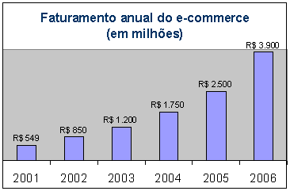
Tabela 1 - Evolução do Varejo on-line de bens de consumo no Brasil segundo o e-Bit.

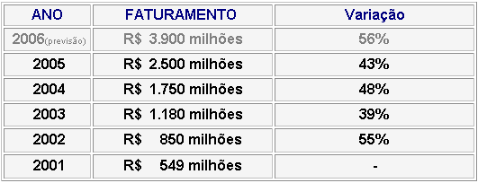
Tabela 2 - Variação do crescimento do VOL de bens de consumo no Brasil desde 2001.

O Brasil teve um crescimento constante e acelerado nos últimos três anos. Como vemos na Tabela 3, após ter crescido mais de 35% em média, desde 2003, a prática de compras on-line vem cada vez mais se afirmando nos costumes dos usuários brasileiros. Assim, em 2005, o crescimento do VOL no Brasil em comparação ao de 2004 atingiu a marca de 32%, com um valor transacionado de R$ 9,9 bilhões e um número de compradores on-line de 4,8 milhões de pessoas sobre um número total de usuários da Internet de 29,3 milhões.

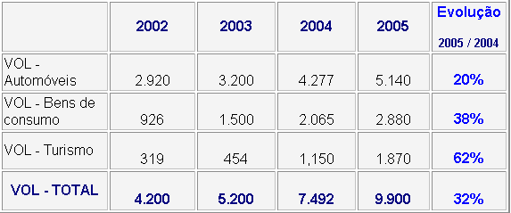
Tabela 3 - Evolução do faturamento do VOL por segmento (R$ milhões).

Existem várias modalidades de comércio eletrônico: B2B, B2C, C2C, G2C e G2B. Business to business (B2B) é o comércio entre empresas, onde por exemplo uma empresa de vendas compra produtos de uma empresa distribuidora. Business to consumer (B2C) é o comércio feito entre uma empresa vendedora e um consumidor final. Consumer to consumer (C2C) é o tipo de comércio feito entre consumidores, como ocorre, nos diversos sites de leilão pela Internet. Government to consumer (G2C) é a relação comercial entre uma instituição governamental e um consumidor final, geralmente envolvendo pagamentos de impostos ou tarifas. Government to business (G2B) é a relação comercial estabelecida entre uma instituição governamental e uma empresa, para compras em pregões ou licitações.
Analisando essas informações percebemos que o crescimento do setor gera uma demanda por soluções voltadas para o melhor atendimento dos diversos tipos de clientes e facilitar a venda na Internet por parte de indivíduos, pequenas e médias empresa de comércio local e regional que antes não podiam investir na comercialização pela Internet devido aos altos valores necessários para o investimento inicial.
Como exemplos de comércio eletrônico existentes hoje têm o Submarino (www.submarino.com.br), que trabalha do tipo B2C com seus consumidores e trabalha também B2B com seus distribuidores, e o Mercado Livre (www.mercadolivre.com.br) que dispõe o serviço de B2C e C2C entre seus clientes.
Segundo Lemuel Costa e Silva, existem cinco passos básicos para a criação de um sistema de comércio eletrônico:

- Loja virtual
No Brasil temos quase um milhão de sítios das mais diversas naturezas. Os sítios relativos a empresas, em sua grande maioria, são considerados institucionais, pois apresentam apenas informações. Alguns deles começam a divulgar produtos e a mostrar o portfólio. No entanto, para que um sítio seja considerado uma loja virtual é necessário que o comprador consiga navegar pelas categorias de produtos, visualizar descrições e fotos e adicioná-los a um carrinho de compras, a semelhança do que ocorre em um supermercado. Além disso, o cliente deve poder escolher a forma e condição de pagamento e ter a garantia da entrega no local informado, por meio de um sistema de acompanhamento do pedido e entrega dos produtos. A venda a distância é sempre uma relação de confiança entre o comprador e o vendedor. Para fortalecer essa relação, as pequenas e médias empresas podem contar com certificados emitidos por órgão conhecidos da Internet, como CertiSign, VeriSign e outros.
Para montar a loja virtual existem diversos provedores de solução no mercado, dentre eles, os Correios. Por meio do CorreiosNet Shopping é possível comprar e vender bens e serviços, próprios e de terceiros, na Internet. A solução é totalmente integrada aos demais serviços de entrega SEDEX, e-SEDEX, PAC, Exporta Fácil e às formas de pagamento do Banco Postal / Bradesco.

- Atendimento ao cliente
O atendimento ao cliente começa quando ele entra na loja. Nas lojas de varejo físico temos sempre um vendedor, um consultor de vendas à disposição para demonstrar e detalhar o produto, auxiliar na comparação e incentivar a compra. Na Internet esse trabalho fica por conta da interface da loja, da descrição e das imagens do produto. Eles são os únicos e verdadeiros vendedores virtuais.
A descrição do produto deve conter também as especificações técnicas, pois assim estará auxiliando a decisão de compra. As imagens devem demonstrar o produto com todos os seus detalhes com o objetivo de substituir sua demonstração pessoal. Mas mesmo com um texto explicativo e boas fotos, os consumidores podem se sentir inseguros para comprar ou, ainda, após a realização da compra. Para minimizar essa insegurança, precisamos colocar à disposição o máximo de informações tangíveis, como telefone para contato, endereço da empresa e até mesmo o atendimento on-line, muito comum nas grandes lojas. Outra fonte de insegurança é a pós-venda. Os clientes querem saber se poderão trocar ou devolver o produto e como fazer isso, se necessário. Informações sobre a logística reversa é fundamental para aumentar a confiança do consumidor na loja.

- Pagamento na Internet
O varejo de bens de consumo na Internet é predominantemente realizado pelas classes sociais A e B. No entanto, no primeiro semestre de 2006 a participação da classe C foi a que mais cresceu no comércio eletrônico. Esse é o público de compradores com cartão de crédito no país. Conforme dados do e-Bit, cerca de 80% das compras são realizadas com cartão de crédito e 15% com boleto bancário. Disponibilizar essas duas formas de pagamento é imprescindível para o início de uma operação de varejo na Internet. Além disso, cerca de 60% das compras são parceladas. O parcelamento no cartão de crédito tem impulsionado as vendas e está se tornando uma condição essencial na venda de produtos de maior valor agregado.

- Serviços de entrega
Após a escolha e pagamento do produto, o lojista precisa entregar. No Brasil o preço do frete é sempre calculado separado e somado ao valor da compra. O princípio básico é que quando mais rápido for a entrega ou mais longe o destino, maior será o valor do frete.
Para que o cliente tenha a opção de escolher entre receber no dia seguinte por um valor x, ou em quatro dias com um valor y, menor que x, os Correios disponibilizaram as linhas de serviços de entrega expressa, econômica e a internacional. A linha expressa é composta pelos produtos SEDEX e e-SEDEX. O SEDEX possui tempo ótimo em uma cobertura nacional. Já o e-SEDEX é exclusivo para o comércio eletrônico e está limitado a 141 localidades, que são as principais cidades consumidoras do comércio eletrônico. A linha econômica é o produto PAC. Um serviço dos correios para remessas não expressas com prazo de entrega garantido, destinado às remessas com maior volume e menor preço. A linha internacional é composta pelos serviços Exporta Fácil e SEDEX Mundi. Com esses produtos é possível enviar mercadorias para qualquer lugar sem qualquer complicação.
Além dos serviços de entrega, algumas ferramentas são fundamentais para a gestão de uma loja virtual, são elas:
• Cálculo automático do frete: mostra aos clientes os preços e prazos das formas de pagamento;
• Rastreamento de objetos: permite que os consumidores acompanhem onde se encontra o seu produto;
• Endereçador: auxilia o lojista, gerando as etiquetas para as encomendas;
• Logística reversa: permite ao lojista solicitar coleta do objeto na casa do consumidor ou emitir uma autorização de postagem reversa para o consumidor trocar ou devolver o produto.

- Promoção de vendas
Nos quatro passos anteriores, montamos toda a estrutura necessária à operação de comércio eletrônico. Agora, para vender, é preciso anunciar. No varejo tradicional, os pontos comerciais, onde passam o maior fluxo de pessoas, são valiosos e concorridos. De forma semelhante, na Internet precisamos levar os produtos e as ofertas para onde os usuários se encontram. Cerca de 70% das compras envolvem algum processo de busca. Na Internet existem tantas informações que a única alternativa dos usuários é o uso da busca. Por isso, anunciar, utilizar as ferramentas dos sistemas tem sido a melhor alternativa. Existem dois tipos de sítios de busca. Aqueles de busca aberta, como o Google, Yahoo, Cadê, dentre outros e os sítios de busca de produtos e comparação de preços, como o BuscaPé, BondFaro e Jacotei.
O modelo de propaganda extensivamente utilizado é baseado em CPC – custo por click, ou seja, o lojista somente irá pagar se houver um click do usuário e o redirecionamento do usuário para o seu site. Nos sítios de busca aberta, o serviço é chamado de link patrocinado, ou seja, os lojistas “compram” as palavras chaves buscadas, relacionando-as aos seus produtos e serviços. Por exemplo, ao se procurar em sítios de busca aberta pela palavra “computador portátil”, aparecerá como resultado os sítios de maior relevância associados a essa palavra e também os links patrocinados. Já nos sítios de busca de produtos e comparação de preço são mostradas informações do produto buscado e a lista de lojas com os seus. Em ambos os casos os lojistas só pagam pelos click realizados. O valor é a partir de R$ 0,10 e o máximo é definido pelo mercado. Isso porque, quem paga mais, tem maior prioridade no resultado da busca.
Outro meio de grande resultado é o Marketing Direto. Com o envio de mala direta física a novos clientes e aos atuais, o lojista reforça a marca e divulga ofertas diretamente ao cliente, com expressivas taxas de retorno. As grandes lojas têm investido cada vez mais na divulgação e venda de produtos por catálogo físico.
Neste capítulo falamos dos números do comércio eletrônico no Brasil, mostrando com isso o grande potencial que justifica o investimento neste setor e também mostramos os elementos fundamentais que compõem um serviço de comércio eletrônico.
- PEER TO PEER
Peer-to-Peer (P2P) é uma tecnologia que permite que qualquer dispositivo seja capaz de se comunicar com outros dispositivos de forma descentralizada, ou seja, cada dispositivo ou ponto, como são referidos no jargão de redes, deve ser capaz de fornecer serviços a qualquer outro dispositivo pertencente ao mesmo grupo [Sousa, 2002]. Um dispositivo numa rede P2P pode permitir o acesso a qualquer tipo de recurso que possui ao seu dispor, sejam documentos, capacidade de armazenamento, capacidade de processamento ou mesmo o seu operador humano. Embora P2P possa parecer um pouco irrealista, a tecnologia é uma extensão natural da filosofia da robustez através da descentralização da Internet. Da mesma forma que na Internet hoje é normalmente usado os serviços de email, servidores de arquivos entre outros, a plataforma P2P, com sua arquitetura distribuída, possibilita um novo conjunto de aplicações poderosas através da partilha de recursos espalhados por todos os cantos da Internet.

Cliente servidor
A maioria dos serviços de Internet é distribuída utilizando a tradicional arquitetura cliente-servidor. Nesta arquitetura os clientes utilizam um protocolo de comunicação específico para acessar um recurso específico (por exemplo o FTP para acessar arquivos). Grande parte do processamento envolvido no serviço ocorre no servidor, deixando o cliente livre. Grande parte das aplicações populares na Internet, como o correio eletrônico, transferência de arquivos e mesmo a World Wide Web utilizam este modelo de serviço-entrega.
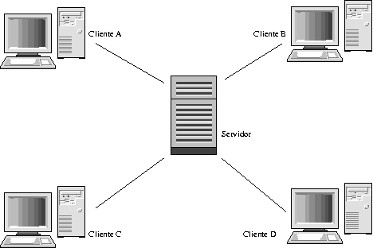
Figura 1 - O modelo cliente servidor.

Infelizmente esta arquitetura tem uma grande desvantagem: com o crescimento do número de clientes, a carga e a largura de banda do lado do servidor também deveriam aumentar. O ponto crítico é quando o servidor não consegue atender mais clientes. A vantagem da arquitetura é não necessitar de grande poder computacional do lado do cliente.
Os clientes podem apenas pedir por algum recurso no servidor e não podem oferecer serviços. Um dos fatores é o de o cliente não ter um endereço IP fixo. Com o aumento do uso da Internet, começou a ter uma falta de IPs, que foi amenizada colocando os IPs de forma dinâmica. Outro fator é o baixo poder de processamento e a pouca largura de banda do lado do cliente que não é suficiente para o processamento de serviços.
Mas reunindo todos os clientes que estão disponíveis, somando seus processamentos como um só, teremos um potencial muito grande de processamento que não é utilizado. Visando aproveitar esse processamento desperdiçado e tentativa de diminuir os custos com o servidor, é que fizeram surgir a idéia do P2P. Ele é a chave para alcançar este potencial, dando a máquinas individuais, a capacidade de fornecer serviços umas às outras.

Peer-to-Peer
Diferentemente da arquitetura cliente/servidor, as redes P2P não dependem de servidores centrais e normalmente trabalham fora do sistema de nomeação da Internet: o DNS. Elas disponibilizam a rede de interligação plana e interconectada, permitindo que computadores intermitentes se descubram uns aos outros, permitindo que estas máquinas ajam como clientes e servidores de uma forma dependente da aplicação envolvida.

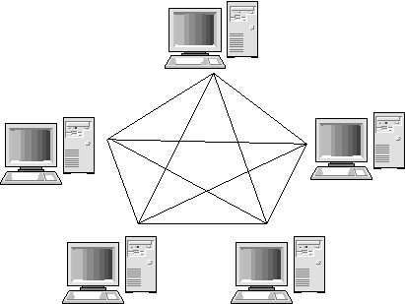
Figura 2 - O modelo Peer-to-Peer.

A grande vantagem das redes P2P é da distribuição da responsabilidade de fornecer serviços por todos os pontos da rede. Isso elimina a probabilidade da falha de todo o serviço devido a um problema com falha de um único ponto da rede. Além do mais, redes P2P exploram a disponibilidade da largura de banda usando vários canais de comunicação.
A tecnologia P2P tem a capacidade de disponibilizar recursos com maior robustez a um custo reduzido maximizando os recursos de cada dispositivo ligado à rede. A arquitetura tradicional cliente/servidor é mantida pela adição de largura de banda, equipamento e instalações múltiplas de elevado custo para manter a robustez.
Infelizmente a tecnologia P2P tem algumas desvantagens. A distribuição dos canais de comunicação em redes P2P resulta em pedidos de serviços que são não-determinísticos por natureza. Por exemplo, clientes que façam exatamente o mesmo pedido podem ligar a máquinas completamente diferentes, por vias de comunicação diferentes e com resultados diferentes. Pedidos enviados a uma rede P2P podem não resultar numa resposta imediata ou mesmo nunca devolver uma resposta, caso não seja encontrado a informação desejada.. Os recursos da rede P2P podem desaparecer da mesma forma que os clientes que os possuem se ligam e desligam da rede.
No entanto, a tecnologia P2P pode ultrapassar todas estas limitações. Embora os recursos possam desaparecer às vezes, uma aplicação P2P pode implementar um mecanismo de replicação dos recursos mais populares através de múltiplos computadores. Quanto maior o número de recursos interligados, menor a possibilidade de um pedido por um recurso não ser atendido. Ou seja, a própria estrutura da rede P2P que causa o problema pode ser utilizada para resolvê-lo.
    - Histórico do Peer-to-Peer
A Internet foi originalmente feita por fim dos anos sessenta no sistema peer-to-peer. O principal objetivo da ARPANET foi compartilhar recursos computacionais nos EUA. O desafio foi integrar diferentes tipos de redes com uma arquitetura única de rede. Permitindo que cada máquina tenha igual funcionalidade. As primeiras máquinas foram computadores independentes de igual status com endereços conhecidos, que estavam ligados pela ARPANET como peers.
O início da Internet foi muito mais livre, pois não existia o conceito de firewall até os anos 80. Qualquer máquina poderia mandar pacotes para qualquer outra. Os usuários eram pesquisadores que não precisavam se proteger uns dos outros. As primeiras aplicações da Internet foram o FTP e o Telnet, que eram aplicações cliente/servidor. Cada host tinha capacidade de fazer um FTP ou conectar por telnet em outras máquinas. Minicomputadores e mainframes agiam tanto como servidor como clientes.
A explosão da Internet em 1994 muda a forma da Internet drasticamente. Usuários comuns passam a usar a Internet para ver emails, sítios e fazer compras. Isso teve um impacto grande na arquitetura de rede, pois impediu de criar aplicações peer-to-peer na Internet atual. Essas mudanças marcaram o fim da cooperação na rede, o crescimento do uso de firewalls e o crescimento das redes assimétricas como ADSL e modens por cabo.
Nessa época as aplicações trabalhavam com o protocolo cliente/servidor que acessavam um servidor com endereço conhecido, recebiam alguma informação e desconectavam. Este era o ciclo que se repetia para todo o tipo de aplicação: navegadores, vídeos pela rede, jogos iterativos, e muitos outros tipos. Os clientes não precisavam de um endereço conhecido, não precisavam de uma conexão contínua.
A volta das aplicações peer-to-peer se deu no fim dos anos 90, quando Shawn Fanning criou o Napster, ferramenta que possibilitava aos usuários distribuírem entre si arquivos de MP3. Recording Industry Association of America (RIAA), acusou o Napster de infringir os direitos autorais, distribuindo versões piratas das músicas. O Napster acabou perdendo a briga judicial e teve de parar com seus serviços em 2001. Em 2002 foi comprada pelo grupo Roxio e atualmente vende músicas para os usuários.
O Napster era uma aplicação híbrida que misturava o conceito peer-to-peer e o conceito cliente/servidor. A autenticação e busca eram feitas através do servidor central e a troca de arquivos era feita através dos peers. Justamente por ter o servidor central que o Napster perdeu o processo, pois assim foi possível verificar que os usuários estavam passando arquivos indevidamente.
    - Três modos de busca na arquitetura P2P
A plataforma P2P possui três técnicas diferentes conhecidas para a localização de conteúdo [Kurose, 2006]. Estas técnicas são: Diretório centralizado, rede de sobreposição e rede heterogênea.
P2P com diretório centralizado é como o Napster funcionava. Nesta arquitetura, existe um servidor central que possui uma lista de quem está conectado a rede P2P e a lista do que cada um possui compartilhado, como na Figura 3. Dessa forma, cada peer da rede tem que se conectar ao servidor central para fazer as buscas e descobrir quem possuía a informação desejada., para então pegar a informação diretamente no peer. Esse tipo de arquitetura possui alguns pontos fracos. Se o servidor central para de funcionar, nenhum peer conseguirá fazer buscas, tornando a aplicação totalmente inútil nesse período. O servidor central sofre de uma grande quantidade de requisições para atender as buscas dos peers, de forma que isso degrada a performance da aplicação. Essa arquitetura é parcialmente descentralizada e com isso possui problemas tais quanto uma aplicação cliente/servidor tradicional.
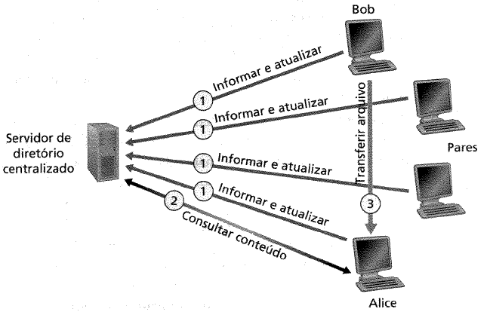
Figura 3 - P2P com arquitetura centralizada.
Um exemplo de rede de sobreposição é o Gnutella, que é aplicação P2P que é puramente descentralizada. Não existe nenhum servidor que indique onde se conectar a outros peers, tendo os peers que conhecerem peers que geralmente ficam a maior parte do tempo conectado ou pegando a lista desses peers em algum site. Um peer está conectado a poucos peers da rede e sua busca é passada de peer em peer e retornado a resposta pelo caminho em que passou a pergunta até chegar ao peer que originou a pergunta, como vemos na Figura 4. Esta arquitetura é conhecida como query flooding (inundação de consultas). Apesar das buscas serem feitas por dentro da rede P2P, a transmissão da informação é direta entre dois peers da rede. Um ponto fraco dessa arquitetura é justamente o tráfego causado pelas buscas nessa rede. Para diminuir esse tráfego, é colocado um campo contador para que a pergunta seja transmitida para até determinada quantidade de peers na rede (inundação de consultas de escopo limitado), tornando assim as buscas limitadas a uma região e podendo nunca retornar a informação deseja mesmo que ela exista em algum ponto da rede.

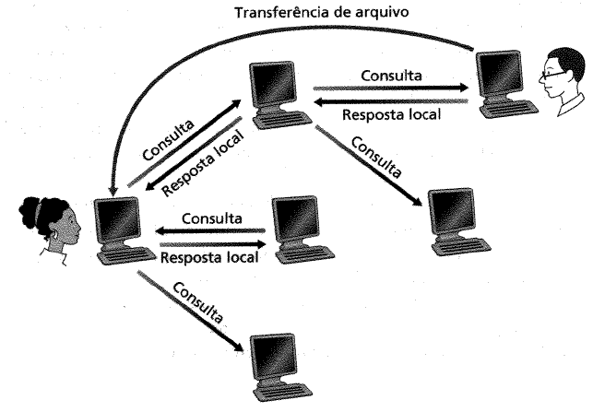
Figura 4 - P2P com arquitetura descentralizada.

O KaZaA é a ferramenta que exemplifica como é o funcionamento de uma plataforma P2P heterogenia. Essa arquitetura aproveita o funcionamento das plataformas centralizadas e puramente distribuídas. Nessa plataforma existem peers que são considerados líderes por possuírem maior capacidade de rede, possuindo assim maiores responsabilidades. Este tipo de peer possui ligado a ele algumas centenas de peers comuns, como é visto na Figura 5. Quando um peer comum se conecta na rede P2P, ele busca por um líder e passa para ele a lista de todos as informações disponíveis nele para que outros peers possam buscar nos líderes. Dessa forma é como funcionava a arquitetura centralizada. A diferença é que um líder se conecta a outros líderes numa rede se sobreposição para estender sua busca em outros líderes usando a inundação de consultas de escopo limitado, sem ter o problema de a aplicação parar de funcionar por um líder ter parado de funcionar. Dessa forma é possível ter em contato muito mais peers do que na arquitetura puramente distribuída e sem ter o peso de rede em cima de um único ponto.
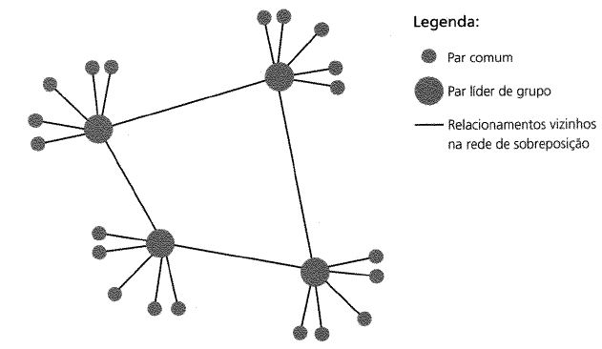
Figura 5 - Arquitetura P2P heterogenia.

    - Aplicações Peer-to-Peer hoje
As aplicações peer-to-peer começaram a surgir novamente devido ao grande sucesso que o Napster obteve em compartilhar arquivos. Outros softwares foram criados como o Gnutella e Kazaa. Apesar da disputa judicial em relação a conteúdo com direito autoral violado, muitos programas se mantêm ativos por não terem culpa do uso indevido que os usuários fazem dos softwares.
Muitas empresas estão investindo no protocolo P2P atualmente. A Microsoft incluirá no Windows Vista e no .Net 3.0 protocolo P2P para comunicação, troca de arquivos e jogos. A Warner vai usar o P2P para vender filmes. A EMI vai vender música por P2P. A Intel investe também no protocolo P2P tentando estabelecer um padrão com outras empresas. O Skype (http://www.skype.com/), uma empresa de telefonia global pela Internet, está cada vez com mais usuários, provendo serviço de comunicação pela Internet através computadores e telefones VoIP.
Cada vez mais as empresas estão adaptando seus produtos P2P, em parte para atender a problemas judiciais e em parte para atender a necessidade de outras empresas na comercialização de produtos, ou seja, as empresas estão transformando seus produtos P2P em softwares de comércio eletrônico facilitando a venda de conteúdo eletrônico.
Assim mostramos uma comparação entre a arquitetura P2P com a arquitetura cliente-servidor, a utilização do P2P desde sua concepção até a hoje com o aparecimento de um número cada vez mais crescente de soluções que utilizam e utilizarão esta arquitetura.
- MODELO DE NEGÓCIO

Proposta
A principal razão do projeto eBroker é fazer uma aplicação de comércio eletrônico com as tecnologias novas e que possa atingir a maior quantidade de usuários possível. Tem que ser uma aplicação funcional de forma que qualquer usuário a use como uma ferramenta diária. Uma aplicação que sirva de estudo para as novas tecnologias com a finalidade de aprimorar o conhecimento e que seja capaz de mudar a medida que as coisas evoluam no decorrer do tempo sem ter um gasto grande com a manutenção.
A idéia de se fazer esse projeto veio da necessidade de se ter uma aplicação que pudesse integrar o sistema de vendas de diversas empresas e pessoas físicas num único lugar com um sistema que visa à especialização da busca por características específicas de produtos, de forma que o usuário possa encontrar exatamente o que ele quer informando qual o tipo e um ou mais atributos do produto.
Essa idéia surgiu da necessidade de fazer uma pesquisa de um determinado produto, mas as informações desse produto nunca estavam todas reunidas em um único lugar. Em cada lugar pesquisado, faltava sempre alguma informação, e o pior caso era quando não tinha essa determinada informação em nenhum dos lugares pesquisados.
Outra grande influência foi a vontade de estudar novas tecnologias. Hoje o Java é uma tecnologia que possibilita diversos tipos de aplicação. Seja por páginas Web ou aplicações cliente/servidor, interagindo com o usuário ou entre serviços. Sendo independente de sistema operacional, oferece portabilidade e menos restrições tecnológicas na sua utilização.
O uso da tecnologia peer-to-peer promove menor custo por não ter um controle centralizado. Isso melhora a disponibilidade do sistema, pois não existe um ponto central de rede sujeito a falha evitando também um gargalo de rede. Cada usuário é responsável por disponibilizar seus produtos sem precisar de um revendedor.

eBroker em camadas
No projeto do eBroker, cada instância da aplicação é composta de quatro camadas sendo estas: banco de dados, negócios, interface e rede, como ilustrada na Figura 6 e mais a frente será mostrada a integração entre as instâncias da aplicação. A comunicação entre estas camadas é orquestrada de maneira a obtermos o menor acoplamento possível fazendo com que elas sejam implementadas de maneira mais adequada para cada empresa que venha a utilizar o eBroker. A qualquer momento uma destas camadas pode ser substituída de maneira a atender melhor as necessidades impostas nesta ocasião. Para que isto seja possível cada camada possui uma interface bem definida e é desenvolvida tendo como base um padrão de projeto que centraliza o acesso aos serviços oferecidos pela camada em questão, fazendo assim que toda a camada possa ser substituída desde que sejam oferecidos os mesmos serviços descritos na interface da camada.

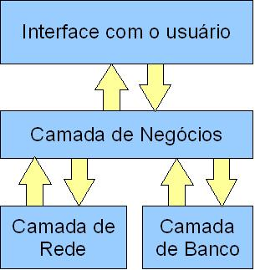
Figura 6 - Organização do eBroker em camadas.

    - A camada banco de dados
Esta é a camada responsável por resgatar as informações dos produtos de um banco de dados ou qualquer outra tecnologia de persistência que já esteja presente localmente. Bastando apenas programar o conjunto de serviços que fazem a interface da camada de banco com o resto das camadas do eBroker. Todos os detalhes de acesso aos dados ficam assim a critério de como os dados existentes estão organizados.
O eBroker possui um modelo de dados suficientemente genérico para facilitar a interoperabilidade com estruturas encontradas em aplicações de comércio eletrônico.
    - O modelo de dados
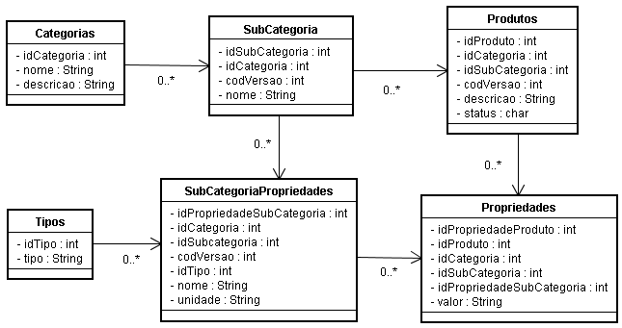
Figura 7 - Modelo eBroker para representação dinâmica.

Para que se pudesse proporcionar um mecanismo de busca eficiente e flexível do ponto de vista do cliente, originalmente foi projetado um modelo de dados que permitisse que propriedades pudessem ser adicionadas a um produto a qualquer momento de maneira que fique a critério do vendedor descrever o seu produto da forma mais completa possível, como vemos na Figura 7. Dando assim aos clientes o maior número de informações sobre um determinado produto para facilitar a comparação entre diversos produtos de forma a atender a necessidade específica deste cliente em questão, ou seja, um usuário do sistema pode buscar um rádio que especificamente possua x Watts de potência, ou ainda, necessariamente da cor vermelha. Para viabilizar este modelo alguns mecanismos tiveram de ser também arquitetados:
- Um sistema de versionamento do produto armazenado nas bases de dados dos vendedores, permitindo ao sistema saber se determinado produto que está sendo vendido por outros vendedores apresenta uma quantidade maior de informações do que as disponíveis na instância em questão, informando ao vendedor e permitindo assim que ele possa atualizar a número de propriedades que identificam o seu produto de forma a melhorar a comparação entre os produtos e permitindo que os produtos possam ter cada vez mais informações e que todas essas informações possam servir de critérios de comparação entre produtos de mesmo tipo;
- Um mecanismo centralizado de distribuição e verificação das versões dos elementos de dados que sofre alterações, como produtos, lista de categorias e subcategorias nas quais os produtos estão organizados, este mecanismo deve ser central pois é necessário uma maneira de sincronizar e validar as versões além de controlar sua quantidade, pois essas alterações não podem ser feitas livremente pelos usuário.
- Um mecanismo dinâmico de apresentação dos produtos na camada de interface com o usuário, permitindo assim que a interface se adapte a quantidade de informações disponíveis em cada categoria ou produto facilitando assim a busca dos produtos pelos consumidores.

O Sistema de versionamento do produto e a distribuição e verificação de versões
Para que um produto pudesse conter uma quantidade variável de propriedades algumas dúvidas surgiram. Ao serem adicionados campos que armazenem novas propriedades de um produto, como devem ser tratados os vendedores que não tem a informação para esta nova propriedade disponível, e ainda, como seria o processo para inserção de novas propriedades em um produto. Claramente não é fácil desenvolver um mecanismo distribuído para este fim, nem tão pouco permitir que estas alterações sejam feitas sem um controle rigoroso a fim de coibir modificações desnecessárias que fariam a própria busca por produtos inviável.
A maneira mais simples de gerenciar esta tarefa é criar um procedimento centralizado de alteração das informações e um mecanismo de versionamento dos elementos da base de dados. As mudanças devem ser sugeridas a um departamento responsável que analisaria e cadastraria no servidor centralizador que propagaria a modificação para as instâncias da aplicação e informaria a todos os vendedores do produto modificado que foi acrescentada uma nova propriedade de forma permitir que os demais vendedores do produto possam também atualizar as informações de seus produtos em suas bases de dados.
Para evitar que a estrutura da lista de produtos tivesse que ser atualizada a cada vez que a aplicação fosse iniciada, foi anexado aos metadados que descrevem no produto um número de versão, para que quando uma pergunta (busca) atingisse o vendedor, esta mesma busca levaria junto o número da versão da descrição do produto sobre o qual a busca foi baseada. De posse deste número de versão poderia ser disparada uma atualização reativa ou pro ativa da estrutura de dados do vendedor em questão. Caso a versão da resposta fosse superior à versão da busca, ela seria entregue de modo que atendesse a versão informada pela busca. Ou seja, somente os campos que existem na versão da busca seriam levados na resposta. E caso a versão da busca fosse superior a versão da resposta, a resposta levaria todos os campos e no momento da apresentação do resultado ao usuário os campos que não existem ficariam em branco.
Porém, este mecanismo de versionamento, é dependente de uma intervenção humana para que os dados sejam inseridos e validados, de forma que informações falsas ou erradas não sejam inseridas no sistema. Vemos nas Figuras 8 e 9 como funciona uma atualização de versão. Neste exemplo temos a subcategoria Rádio, que na Figura 8 está na versão 2, recebendo uma nova propriedade. Logo temos a subcategoria Rádio, na Figura 9, indo para a versão 3 e a sua nova propriedade como versão 3, sem alterar as outras versões.
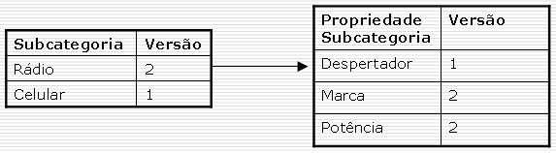
Figura 8 - Subcategoria antes de se atualizar a versão.

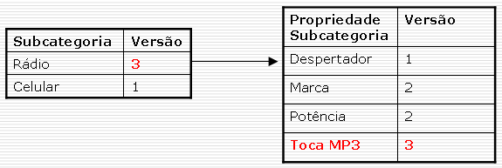
Figura 9 - Subcategoria após atualizar a versão.

    - Mecanismo dinâmico de apresentação
Este modelo de dados não se justificaria se também fosse pensada uma maneira de flexibilizar a interface do usuário de forma a que esta se adaptasse as variações na estrutura de informações dos produtos, portanto novas definições tiveram de ser tomada afim de viabilizar também um dispositivo de exibição dos dados e de geração das janelas de busca de maneira compatível com a estrutura apresentada anteriormente.
Foi definido um conjunto de tipos de dados elementares sob o qual todas as propriedades dos produtos estariam baseadas, um conjunto pequeno de tipos de dados sendo estes: real , inteiro, booleano e string. Isso define as características dos elementos de interface para a representação gráfica destes elementos de forma que cada campo seja representado de acordo com o seu tipo. Com estes elementos definidos, é possível a construção de camada de interface com o usuário de forma dinâmica, dependendo de quais as informações a instância do cliente conhece a cerca do produto que está sendo procurado.
Temos nas Figuras 10 e 11 um exemplo de como ficaria uma tela antes e após uma atualização de versão de uma subcategoria. Na Figura 10, temos a subcategoria Rádio e suas propriedades para uma busca. Note que a propriedade Despertados está representada com um componente do tipo check box, indicando que o tipo do campo é booleano. Na Figura 11 temos a subcategoria Rádio já atualizada e mostrando a nova propriedade para ser usada numa busca.

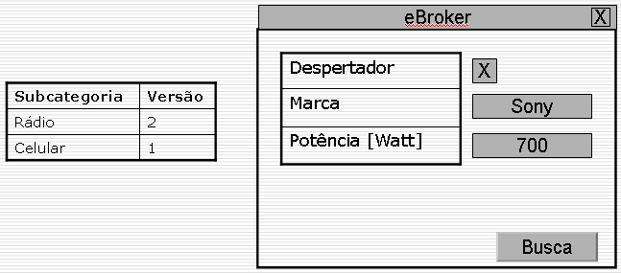
Figura 10 - Exemplo de uma tela dinâmica antes de atualizar versão.

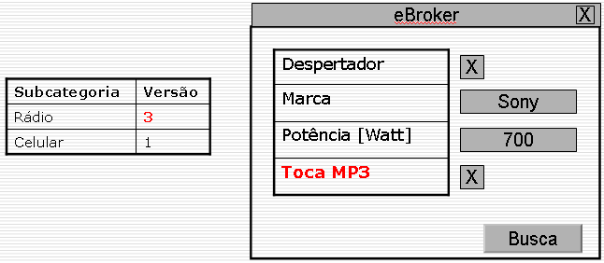
Figura 11 - Exemplo de tela dinâmica após atualização de versão.

    - A camada de negócios
Esta é a camada reúne todas as funcionalidades que estão disponíveis nas outras camadas com exceção apenas da camada de interface com o usuário, isto foi feito para simplificar a programação da ferramenta de forma que não seja necessário o conhecimento da funcionalidade das outras camadas para ter acesso aos seus serviços. É a camada mais importante que conhece o funcionamento das outras camadas sem saber como elas foram implementadas. Isto é feito desta forma para facilitar a substituição de quaisquer das camadas funcionais, como rede ou acesso a dados, dependendo de uma necessidade específica. Esta é a única camada que não pode ser substituída.
Todos os processos que a aplicação é capaz de efetuar são representados por métodos da classe Controller, classe esta que centraliza as operações disponíveis na ferramenta de forma que tudo tenha fácil acesso por quem acessa as funcionalidades oferecidas por esta camada.
    - Interface com o usuário
A parte mais importante de uma aplicação que se destina a oferecer um serviço é sua camada de apresentação ou interface com o usuário, pois dela depende boa parte do sucesso da ferramenta como um todo.
Devido ao baixo acoplamento entre as camadas, o que é uma proposta da arquitetura adotada no desenvolvimento do eBroker, existe certa liberdade para a adoção da tecnologia de apresentação, dependendo da necessidade específica de um ou mais usuários ou ainda uma empresa que venha a consumir as informações disponibilizadas. A camada de apresentação pode ser implementada na forma de uma aplicação desktop, através de uma arquitetura orientada a serviços ou uma aplicação Web.
Na verdade, como já foi dito anteriormente, todas as funcionalidades estão implementadas e disponíveis na camada de negócios, restando a camada de apresentação ou interface com o usuário apenas a coleta e exibição dos dados caso o usuário em questão seja o usuário final ou definição de uma interface que acople o eBroker com outros sistemas.
Sua interface com o usuário deverá ser clara e intuitiva, de forma que seja fácil para qualquer pessoa utilizar. Como a busca por produtos será de forma bem específica, ela se adaptará as requisições de usuários por atributos novos de um produto. À medida que novas propriedades forem sendo colocadas nos produtos, essas modificações serão espalhadas pela rede de forma a todos os usuários poderem receber as modificações.

Serviços
Qualquer usuário cadastrado na rede eBroker poderá ser um vendedor. Todos os usuários contarão com o sistema básico de vendas, onde ele poderá adicionar seus produtos manualmente. Para as empresas que já possuírem seus dados de produtos, poderá ser fornecido um adaptador para que seus produtos estejam também disponíveis através deste novo canal.
Acordos com grandes empresas de venda de produtos garantiriam uma grande quantidade inicial de produtos disponíveis para a venda. Isso abriria mais uma opção para as empresas fazerem suas propagandas e tornaria o mercado mais competitivo.
O sistema de compras será feito através de procedimentos já conhecidos pelos clientes que já estão acostumados com compras pela Internet, como pagamento em cartão de crédito ou por boleto bancário. Acordos com empresas especializadas nesse tipo de serviço (como bancos e financeiras) e que já possuem experiência nessa área garantiriam a segurança das transações.
O serviço de entrega de produtos será feito através de um acordo com empresas especializadas em transporte. Não é necessário criar um sistema novo, vendo que existem bons sistemas de transporte já conhecidos por usuários com experiência em compras pela Internet.
A finalização de vendas será feita por servidores brokers que receberam informações de ambos os lados da transação para que possa garantir de forma exclusiva uma determinada venda.
O programa eBroker será distribuído livremente. Qualquer pessoa poderá baixá-lo e executá-lo. As buscas poderão ser executadas por qualquer pessoa, mas para poder comprar ou colocar a venda qualquer produto, o usuário deverá ser um usuário cadastrado no sistema. Existirá um site do eBroker onde os usuários poderão se cadastrar, baixar o aplicativo e conhecer melhor como funciona a rede eBroker.
Está será uma aplicação que teoricamente poderá vender qualquer tipo de produto ou serviço. Este sistema é um passo em direção a uma nova forma de comércio eletrônico mais democrático e competitivo do que os atuais sistemas de vendas.

Breve exemplo de funcionamento
Quando um usuário por intermédio da interface gráfica efetua o login no sistema, na verdade a interface gráfica chama o método de login da camada de negócios que por sua vez efetua todas as operações na camada de rede que sejam necessárias para que o usuário seja autenticado, e esta autenticação identifica o usuário na parte local da aplicação, e ativa a aplicação na rede eBroker.
Assim como ao fazer uma busca através do sistema por um produto, na verdade a interface com o usuário está utilizando o método enviaPerguntaBusca de uma instância da classe controller da camada de negócios, que novamente trata de todos os detalhes com a camada de rede. Além de também delegar a uma classe da interface com o usuário a obrigação de receber as respostas da pergunta enviada previamente e mostra tais resultados ao usuário.
É também nesta camada que estão as estruturas de dados que são responsáveis pelo armazenamento das informações de forma que todas as informações estejam disponíveis também sem deixar transparecer qualquer particularidade de como os dados estejam sendo manipulados na camada de banco também chamada de camada de persistência. Na figura 12 está descrita todo o processo de busca no ebroker, desde envio da pergunta até o recebimento da lista de produtos que atende aos critérios desta busca.

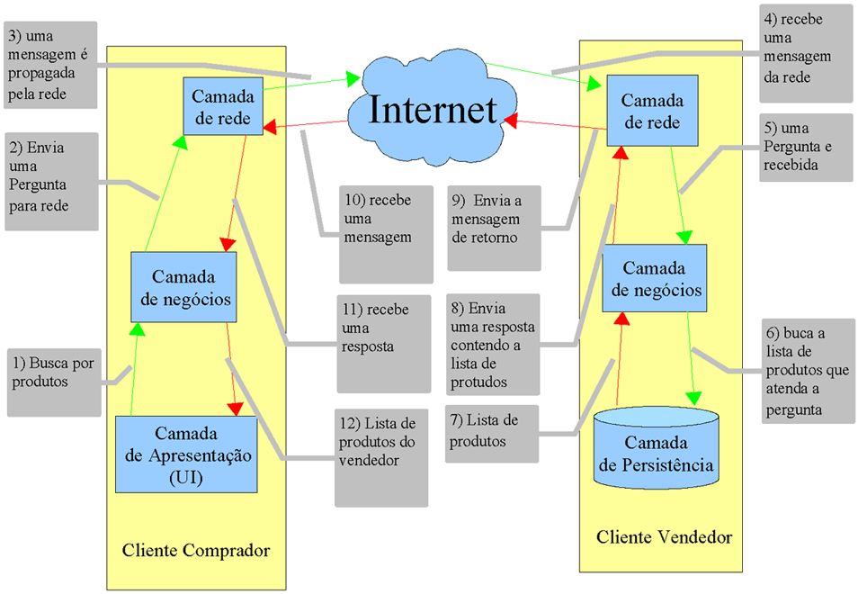
Figura 12 - Fluxo da busca no sistema eBroker.

Neste capítulo foi mostrada a proposta do eBroker de se tornar uma ferramenta peer-to-peer de comércio eletrônico, facilmente acoplável aos serviços básicos que todo comércio eletrônico deve prover, como descrito no capítulo 2, e com um sistema de busca alternativo ao que é apresentado nas outras soluções de comércio eletrônico atualmente, como foi visto no capítulo 1, fornecendo uma maneira flexível de manipular uma quantidade crescente de informações a cerca dos produtos comercializados. O eBroker tem um custo relativamente barato de implantação graças a arquitetura peer-to-peer que não necessita de infra-estrutura que tenha que atender a todos os clientes de maneira centralizada.
- IMPLEMENTAÇÃO

Implementação de Referência
O eBroker foi desenvolvido com modelo em camadas, de forma que cada parte tivesse sua implementação o mais desacoplada o possível, com a finalidade de poderem ser substituídas conforme a necessidade. Cada camada possui uma classe chamada Controller onde estão todos os métodos que representam todos os serviços que a camada oferece, é responsabilidade do Controller lidar com as classes internas a camada para realizar as operações disponíveis na mesma.
Este mecanismo fornece uma melhor organização da maneira que a camada é acessada e facilita a substituição da camada por outra que tenha a mesma função embora trabalhe de maneira diferente, um exemplo disto é que pode ser substituída a camada armazenamento de dados, para que os dados possam ser armazenados fisicamente em um local diferente como um outro banco de dados ou ainda um modelo de dados diferente, fazendo com que o impacto de uma mudança deste porte possa ser mais facilmente avaliado.

    - Descrevendo o eBroker através de padrões de projeto
Todas as camadas do Ebroker são implementadas utilizando o padrão Façade, disponibilizando assim todos os serviços da camada na classe Controller que também é um Singleton da respectiva camada, com exceção apenas da camada de apresentação onde o Façade não foi utilizado. Para tratar dos eventos assíncronos que são inerentes a qualquer aplicação que trabalhe com comunicação assíncrona, foi utilizado o padrão Observer, ao qual classes Listeners (observers) registram o interesse por determinado evento, como o recebimento de uma mensagem na rede, nas classes geradoras destes eventos. Um exemplo disto são as classes “MessageListeters” as quais são delegadas o tratamento das mensagens recebidas pela rede. A fim de organizar e ordenar as ações do sistema de forma que comandos como, iniciar a aplicação, conectar à rede eBroker e propagar uma busca pela rede, fora utilizada uma simplificação do padrão command afim de que todas essas ações além de outras fossem enfileiradas e executadas na ordem que foram solicitadas e em seqüência, utilizando uma fila de comandos para este fim. Para finalizar esta miríade de padrões, A aplicação como um todo pode ser vista como uma implementação do padrão MVC, no qual temos as classes de modelo; como produto, categoria entre outras; temos a parte de Visão que é representada por toda a camada de apresentação e temos a parte de Controle que é representada pela classe Controller da camada de negócios, para saber mais sobre esses padrões consulte Eric Gama (2000).
    - Camada de negócio
Esta camada representa em código toda a forma de funcionamento da aplicação, é a única que não pode ser substituída. Aqui estão citadas todas as estruturas de dados e serviços oferecidos pela aplicação. As classes Categoria, Subcategoria, Usuário e Produto são as classes que contém todas as informações referentes a estes elementos do modelo de dados do eBroker. Classes como ListaDeProdutos, ListaDeCategorias e ListaDeSubCategorias são representações de coleções de dados, através destas coleções é que a ferramenta agrupa seus dados.
Figura 13 - Classe Pergunta.
Figura 14 - Classe Resposta.

Pergunta (Figura 13) e Resposta (Figura 14) são as classes que representam o mecanismo de comunicação da rede eBroker, quanto um cliente efetua uma busca, por um produto, a aplicação cria uma pergunta contendo as informações de busca, ou seja, os parâmetros para que a busca seja realizada através da rede para todos os clientes conectados.

1 public Integer enviaPerguntaBusca(InformacaoBusca ib) {
if (netController == null) {
return null;
}
if (ib != null) {
// endereço de destino não é necessário
2 Pergunta p = new Pergunta(meuUsuario, null, ib);
3 netController.PropagationSend(p);
4 return p.getId();
} else
return null;
}
Código do método enviaPerguntaBusca.

O método enviaPerguntaBusca, recebe como parâmetro os critérios para a busca (InformacaoBusca), monta uma pergunta com esses critérios, o endereço do usuário que está enviando a pergunta e o endereço de destino (linha 2), em seguida, envia a pergunta pela camada de rede para todos os clientes conectados (linha 3).
Quando um cliente recebe uma pergunta, a aplicação extrai o conteúdo do objeto pergunta e conforme seu conteúdo será executado um determinado procedimento para o processamento desta pergunta, por exemplo, caso a pergunta contenha uma informação de busca, esta informação de busca é passada pelo Controller da camada de negócios, para que este efetue a busca do produto em sua base de dados.

public static NetControllerJXTA getInstance(MessageListener ml) throws Exception {
if (ourInstance.messageListener == null)
ourInstance.messageListener = ml;
(…)
return ourInstance;
}
Código do método que instancia o gerente de rede.
Figura 15 - Interface MessageListener

private void processaPergunta(Pergunta perg) {
ebroker.db.GerenteBD banco = ebroker.db.GerenteBDHsqldb.getInstance();
(…)
ListaDeProdutos lista = banco.getProdutosUsuario(
(InformacaoBusca) perg.getConteudo());
(…)
Resposta m = new Resposta(meuUsuario, perg.getUsuario().getIdRede(),
lista, perg);
netController.PropagationSend(m);
Código do método processaPergunta.

Quando a camada de rede recebe uma mensagem o tratamento dela é delegado a um MessageListener (Figura 15) registrado. MessageListener é uma interface que possui um método chamado messageReceived que deve ser implementado para que ele seja invocado toda vez que uma mensagem eBroker é recebida.
Figura 16 - Classe InformacaoBusca.

A classe InformacaoBusca (Figura 16) é a classe responsável por agrupar de maneira estrutural os parâmetros da busca de um produto, ou seja, a partir dos dados contidos nesta estrutura é que o mecanismo de busca fará uma busca pela camada de banco de dados. Caso haja um ou mais produtos que atendam a estes parâmetros é criada uma instância da classe ListaDeProdutos que é passada ao Controller da camada de negócios que por sua vez compõe uma resposta contendo esta lista de produtos e as informações do usuário desta aplicação e envia a resposta para a instância da aplicação que enviou a pergunta contendo a busca do produto em questão.
    - Camada de banco de dados
Para uma aplicação P2P que não possuí um servidor central com a finalidade de armazenar as informações que na verdade estão distribuídas em cada nó da rede, tornou-se necessário guardar as informações localmente de forma confiável. Uma das formas mais confiáveis de se guardar informações atualmente é através de um banco de dados. Em cada nó do sistema vai existir um banco de dados com informações globais do sistema, e as informações que o usuário vai colocar para disponibilizar na rede.
Nas aplicações cliente-servidor tradicionais, o uso de sistemas gerentes de bancos de dados para a persistência das informações é extremamente comum, em contrapartida, nas aplicações peer-to-peer geralmente não se utiliza um SGBD, e sim, é programado uma solução própria para o armazenamento dos dados, o ebroker utiliza uma abordagem diferente para este problema, fazendo uso de um sistema gerente de banco de dados totalmente embutido na aplicação chamado HSQLDB.
Aplicações P2P trabalham com dados distribuídos. Cada aplicação pode buscar no sistema uma determinada informação que poderá estar espalhada por diversos computadores. Nos sistemas P2P a informação não está presente a todo o momento. Como são máquinas de uso pessoal, os computadores não ficam ligados o tempo todo, não se tem uma preocupação com o backup da informação local e ocasionalmente os usuários apagam as informações locais.
Devido a necessidade de um servidor para coordenar o versionamento das informações no modelo de dados planejado para o eBroker, foi criado um modelo de dados simplificado para a utilização nesta implementação, Figura 17. O sistema de versionamento de dados e a variação dinâmica de propriedade de um produto deram lugar a um modelo bem mais simples baseado mais ou menos na forma de apresentação dos portais de comércio eletrônico mais conhecidos. Esta mudança foi necessária devido à limitação de tempo do projeto e para que pudéssemos manter a aplicação cliente livre de ações que precisassem ser coordenadas de forma centralizada, ou seja precisariam de um servidor central.
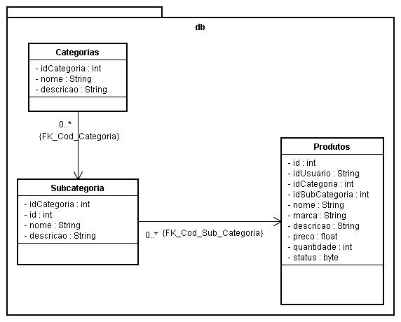
Figura 17 - Modelo do banco simplificado.

Os produtos foram divididos em dois níveis: Categoria e subcategoria. Estas são as informações globais do sistema, que cada aplicação cliente vai ter. A categoria é o nível mais alto de um produto. Ela vai separar os produtos através das características mais significativas, tendo como exemplos eletrodomésticos, eletrônicos, alimentação, etc. A subcategoria vai separar os produtos de acordo com o tipo do produto. Um exemplo é na categoria de eletrodomésticos que pode ter uma subcategoria geladeira, ferro de passar, máquina de lavar roupa, etc.
No produto deixamos para nível de implementação apenas algumas propriedades: Categoria, subcategoria, nome, marca, descrição, preço quantidade e status. Cada usuário que se autentica na aplicação terá seus produtos de forma individual. Para isso guardamos a identificação do usuário com cada produto dele. O produto é a informação distribuída no sistema, que cada usuário poderá ou não ter em sua aplicação.

Na implementação da camada de banco de dados, foi utilizado o HSQLDB, um gerenciador de banco de dados relacional que possui diversas formas de funcionamento. Ele possui a forma de trabalho com banco em arquivo, que fica localizado num subdiretório referente ao diretório da aplicação. Dessa forma não é necessário ter um serviço gerenciador para trabalhar com o banco, e ele fica acessível apenas para aplicação eBroker.

Figura 18 - Interface da camada de banco de dados.

Foi feita uma interface para padronizar os serviços oferecidos pela camada de banco de dados para ser usado de forma genérica na aplicação e gerar uma independência de sistema de persistência. Basta que criemos uma classe que programe esta interface GerenteBD (Figura 18). Com isso poderemos mudar o banco de dados sem que as outras camadas do eBroker tenham que ser refeitas. O gerenciador da camada de negócios vai interagir com o gerente da camada de dados para resgatar as informações locais. O gerenciador da camada de dados vai ter uma instância única durante toda a vida útil da aplicação. Para efeito de apresentação, as buscas ficaram restritas aos usuários autenticados no sistema, para que pudessem ser testadas as informações com usuários diferentes. Na figura 19 podemos ver um diagrama de como e a organização funcional da camada de banco de dados, mostrando o isolamento do mecanismo de armazenamento de dados em relação à camada de negócios e consequentemente também em relação às outras camadas.

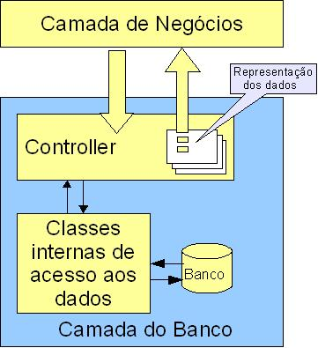
Figura 19 - Camada do banco.

    - Camada de apresentação
A ferramenta cliente foi desenvolvida como uma aplicação desktop, tendo como principal ação a busca de um produto em um modelo C2C e a gerência dos produtos do usuário, elaborada com um conjunto de telas de navegação intuitiva utilizando a tecnologia SWING incorporada ao Java para o desenvolvimento de interfaces gráficas.
Cada janela foi criada em classes separadas de forma que possam ser instanciadas independentemente uma da outra. Elas foram elaboradas em forma de abas para caso seja necessário criar mais telas com novas funcionalidades, fique mais fácil incorporar uma nova tela. O carregador da aplicação chama a tela Principal, que é a tela centralizadora da aplicação, que carrega todas as outras telas. As telas da aplicação são: Principal, Login, Notícias, Busca, Lista de compras e Produtos do usuário.

1 public static void main(String[] args) {
2 startLog4j();
3 SwingUtilities.invokeLater(new Runnable() {
4 public void run() {
5 try {
6 UIManager.setLookAndFeel(UIManager.getSystemLookAndFeelClassName());
7 }
8 catch (Exception exception) {
9 log.fatal(exception);
10 }
11 new EbrokerLauncher();
12 if (log.isDebugEnabled()) log.debug("aplicação finalizada");
13 (...)
Código main do carregador eBroker.

A tela Principal (Figura 20 e 21) é a que faz a interação entre todas as outras telas. Esta tela possui acesso ao Controler, que é o gerente da camada de negócios, e que possui todas as ações da camada de rede e da camada de persistência. Esta tela também implementa a interface NetConnectionListener para que saiba quando que a camada de rede conseguiu uma conexão com a rede eBroker, e assim poder liberar as funcionalidades da aplicação para o usuário. Esta tela possui todas as funcionalidades de iteração entre as outras telas. O botão Fechar Tudo fecha todas as telas abertas dentro da aplicação Principal.
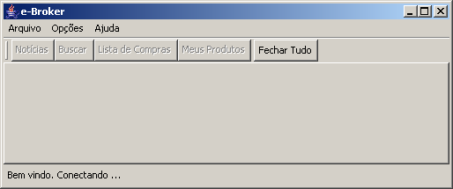
Figura 20 - Tela Principal do eBroker conectando à rede.

1 public Principal() {
2 initComponents();
3 controleNegocio = ebroker.negocios.Controller.getInstance();
4 controleNegocio.setConnectionListner(this);
5 }
Construtor da tela Principal

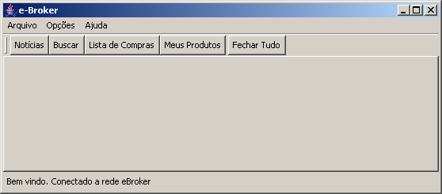
Figura 21 - Tela Principal já conectada a rede eBroker.

A tela de notícias (Figura 22) é a tela que vai informar o usuário sobre alterações importantes sobre o programa eBroker, bem como novidades e propagandas de produtos para clientes diferenciados. Isso é importante pois muitos usuários têm o costume de não olhar os sites de suas ferramentas constantemente, com isso ficando desinformados sobre atualizações e avisos importantes.
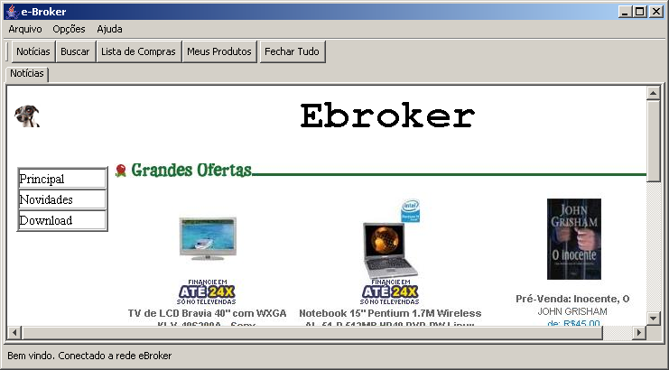
Figura 22 - Tela de notícias.

A tela de login (Figura 23) é para autenticar o usuário no sistema, de forma que ele possa usar todas as funcionalidades do eBroker. Enquanto o usuário não autenticar no sistema, ficam bloqueadas para o usuário as tela de lista de compras e a de lista de produtos do usuário.
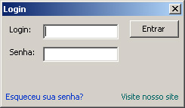
Figura 23 - Tela de login.

Qualquer usuário pode fazer uma busca. Esta tela exibe as categorias e subcategorias numa estrutura de árvore, que estão armazenadas localmente e que existam no sistema eBroker. Além da categoria ou subcategoria, não é necessário que se entre com nenhuma informação adicional para se fazer a busca. Caso o usuário deseje uma busca mais precisa, ele poderá entrar com outras informações, de forma que o sistema só traga na resposta os produtos que estiverem dentro dos parâmetros informados. Todas as informações são colocadas num objeto da classe InformacaoBusca e depois encaminhado para o gerente da camada de negócios que passará para o gerente da camada de rede para espalhar a pesquisa pela rede.

1 private void btnBuscaActionPerformed(java.awt.event.ActionEvent evt) {
2 log.info("ebroker.ui.Prncipal --> Abriu a aba de busca.");
3 int index; // Para procurar a aba da busca
4 // Só vai ter um painel de busca por vez.
5 if (painelBusca == null) {
6 painelBusca = new Busca(this);
7 }
8 // recupero a posição do painel de busca caso ele já estivesse criado
9 index = painelDeAbaPrincipal.indexOfComponent(painelBusca);
10 // Caso o retorno tenho sido -1, o painel de busca não existia em aba
11 if (index == -1) {
12 // Inserir painel de busca
13 painelDeAbaPrincipal.addTab("Busca", painelBusca);
14 index = painelDeAbaPrincipal.indexOfComponent(painelBusca);
15 painelBusca.setVisible(true);
16 }
17 controleNegocio.setRespostaListner(painelBusca);
18 painelDeAbaPrincipal.setSelectedIndex(index);
19 }
Código que exibe a tela de busca.

A tela de busca (Figura 24) implementa a interface RespostaListner de forma que quando a aba de busca é criada, ela fica responsável por receber as respostas da camada de rede para exibir as respostas das buscas. Nestas respostas da camada de rede, virão as listas de produtos que estão de acordo com os parâmetros de busca encaminhados pelo usuário. Esses produtos vão sendo adicionados na lista na parte inferior da tela de busca.

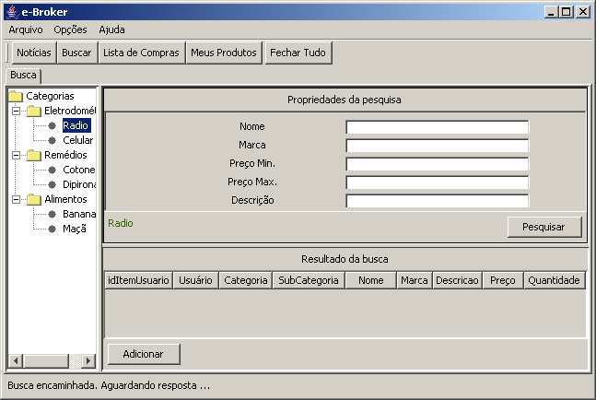
Figura 24 - Tela de busca.

1 private void btnPesquisarActionPerformed(java.awt.event.ActionEvent evt) {
2 // Para fazer a busca pela rede.
3 Float valorMin, valorMax;
4 String nome, marca, desc;
5 SubCategoria sub;
6 Categoria cat;
7 (...)
8 if (itemSelecionado == null) {
9 telaPrincipal.setStatus("Selecione uma subcategoria para a pesquisa.");
10 } else {
11 // Montar objeto com as propriedades da busca.
12 log.info("Criando informação de busca.");
13 ebroker.negocios.InformacaoBusca infoBusca = new ebroker.negocios.InformacaoBusca();
14
15 if (itemSelecionado.getClass().equals(SubCategoria.class)) {
16 sub = (SubCategoria) itemSelecionado;
17 infoBusca.setCodSubCategoria(sub.getIdSubCategoria());
18 infoBusca.setCodCategoria(sub.getIdCategoria());
19 } else if (itemSelecionado.getClass().equals(Categoria.class)) {
20 cat = (Categoria) itemSelecionado;
21 infoBusca.setCodCategoria(cat.getCodigo());
22 }
23 infoBusca.setNome(nome);
24 infoBusca.setMarca(marca);
25 infoBusca.setDescricao(desc);
26 infoBusca.setPrecoMin(valorMin);
27 infoBusca.setPrecoMax(valorMax);
28 idPergunta = control.enviaPerguntaBusca(infoBusca);
29 telaPrincipal.setStatus("Busca encaminhada. Aguardando resposta ...");
30 log.info("ebroker.ui.Busca --> Informação de busca encaminhada.");
31 // Apaga todos os itens listados da busca anterior
32 tablemodel.removeAllProdutos();
33 }
34 }
Código da pesquisa da tela de busca.

A tela de produtos do usuário (Figura 25) é onde o usuário que já esteja autenticado no sistema possa dar manutenção em seus produtos. Nesta tela ele poderá inserir, apagar e editar seus produtos. Esses produtos estão disponíveis para pesquisa dentro da rede eBroker, desde que o usuário esteja autenticado no sistema. Ao selecionar um produto da tabela, as informações desse produto são exibidas na parte inferior da tela.

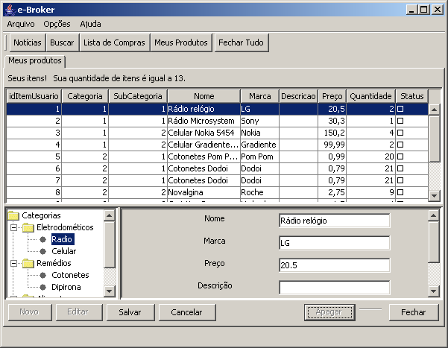
Figura 25 - Tela de produtos do usuário.

1 public ProdutosUsuario(Principal principal) {
2 log.info("ebroker.ui.ProdutosUsuario --> Iniciou a aba de ProdutosUsuario passando a tela principal.");
3 initComponents();
4 telaPrincipal = principal;
5 arvoreCategorias = null;
6 arvoreCategorias = getArvore();
7 arvoreCategorias.addTreeSelectionListener(
new TreeSelectionListener() {
8 public void valueChanged(TreeSelectionEvent e) {
9 arvoreCategoriasValueChanged(e);
10 }
11 });
12 painelRolagemArvore.setViewportView(arvoreCategorias);
13 tableModel = new TableModelProdutosUsuario();
14 tableModel.addListaDeProdutos(
control.getListaDeProdutos(control.getMeuUsuario().getNome()));
15 tabelaProdutosUsuario.setSelectionMode(
ListSelectionModel.SINGLE_SELECTION);
16 tabelaProdutosUsuario.setModel(tableModel);
17 // Para saber se teve uma linha selecionada na tabela.
18 ListSelectionModel rowSM =
tabelaProdutosUsuario.getSelectionModel();
19 rowSM.addListSelectionListener(
20 new ListSelectionListener() {
21 public void valueChanged(ListSelectionEvent e) {
22 // Para não pear outra mensagens.
23 if (e.getValueIsAdjusting()) return;
24
25 ListSelectionModel lsm =
26 (ListSelectionModel) e.getSource();
27 if (lsm.isSelectionEmpty()) {
28 // Limpar campos e produto
29 produtoTabela = null;
30 status = TipoStatus.VAZIO;
31 limpaCampos();
32 } else {
33 int selectedRow = lsm.getMinSelectionIndex();
34 // Coloca os dados do produto nos campos.
35 produtoSelecionado(selectedRow);
36 }
37 }
38 });
39 acertaBotoesPadrao();
40 }
Código do construtor da tela de produtos do usuário.

    - Camada de rede
O papel desta camada nesta versão em especial é implementar a rede eBroker como sendo uma sub-rede ou subconjunto da rede JXTA, ou seja, todo cliente da rede eBroker também é um cliente JXTA, mas nem todo cliente JXTA é um cliente eBroker. Todo o trabalho da camada de rede é na verdade o de mapear as suas funções para as funções no JXTA.
A camada de rede eBroker oferece um conjunto de serviços básicos que são necessários para o funcionamento da aplicação, esses serviços são: Autenticação do usuário e conexão na rede eBroker, envio por propagação, envio de uma mensagem a um cliente específico. Além de um dispositivo para delegar a responsabilidade de cuidar do recebimento de mensagens e controle da conexão com a rede eBroker pela camada de negócios.

01 private void doStartJxta() {
02 if (!isJXTAStarted) {
03 try {
04 /* create, and start the default jxta NetPeerGroup */
05 log.debug("Criando o grupo root...");
06 //TODO arrumar este metodo
07 NetPeerGroupFactory netPGFactory = new NetPeerGroupFactory();
08 rootGroup = netPGFactory.getInterface();
09 discoSvc = rootGroup.getDiscoveryService();
10 rendezSvc = rootGroup.getRendezVousService();
11
12 while (!rendezSvc.isConnectedToRendezVous()) {
13 try {
14 Thread.sleep(2000);
15 } catch (InterruptedException e) {/*faz nada*/}
16 }
17 isJXTAStarted = true;
18
19
20 } catch (PeerGroupException e) {
21 // could not instantiate the group, print the stack and exit
22 log.error("erro fatal :erro na criação root group ", e);
23 System.exit(1);
24 }
25 catch (Exception er) {
26 log.error("outro erro", er);
27 }
28 }
29 }
Iniciação do NetPeerGroup da rede JXTA.

Esta porção de código é responsável por instanciar o NetPeerGroup, que é o grupo que todos os pontos (peers) da rede JXTA fazem parte, além de pegar as instâncias dos serviços de rendezvous e discovery, responsáveis pela propagação e pela busca das informações na rede JXTA.
Quando a aplicação se inicia é instanciado um objeto da classe NetPeerGroup, que é o mecanismo necessário para a conexão com o JXTA, este objeto representa o grupo cujo todos os clientes da rede JXTA fazem parte, a partir deste grupo, é criado grupo EbrokerPeerGroup com uma identificação própria na rede JXTA, a este grupo chamamos de rede eBroker. Na verdade, a primeira instância da aplicação caso não consiga entrar no EbrokerPeerGroup ele efetua todos os processos para a criação do mesmo. Uma vez que este grupo esteja criado, virtualmente qualquer cliente da rede JXTA pode servir de rota para os clientes eBroker.

01 private PeerGroup createGroup() {
02
03 // verificar se é necessario criar um Adv. nosso
04 ModuleImplAdvertisement implAdv;
05 PeerGroup pg;
06 PeerGroupAdvertisement pgAdv;
07 PeerGroupID GID = null;
08
09 /* Cria o ID do grupo */
10 try {
11 GID = (PeerGroupID) IDFactory.fromURI(new URI(GID_STRING));
12 } catch (URISyntaxException e) {
13 log.error("erro na criação da ID do Grupo", e);
14 }
15
16 //Criar o grupo
17 try {
18 implAdv = rootGroup.getAllPurposePeerGroupImplAdvertisement();
19 pg = rootGroup.newGroup(GID, implAdv, EBROKER_GROUP_NAME,
20 EBROKER_GROUP_DESC);
21 pgAdv = pg.getPeerGroupAdvertisement();
22
23 } catch (Exception e) {
24 log.error("erro na criaçao do Advertisement do grupo", e);
25 return (null);
26 }
27 //Hora de publicar o grupo na rede
28 try {
29 discoSvc.remotePublish(pgAdv);
30 log.debug("Grupo ebroker publicado com sucesso");
31
32 } catch (Exception e) {
33 log.error("erro ao publicar o grupo", e);
34 }
35
36
37 return pg;
38 }
A iniciação da rede eBroker como um grupo da rede JXTA.

Para criarmos o EbrokerGroup, que é o subconjunto Ebroker de clientes da rede JXTA, precisamos de criar um registro do grupo contendo as informações de quais os serviços JXTA o nosso grupo vai utilizar, e criar um identificador único para o grupo e publicar este registro utilizando o discoveryService da rede JXTA.

O controle de acesso
A camada é responsável pela autenticação do usuário na rede eBroker. O usuário se autentica, preenchendo uma estrutura chamada de UserAuth, uma vez que esta estrutura é passada para a camada de rede e a autenticação é feita com sucesso, a camada de rede gera um objeto chamado NetUserID, que possui toda informação necessária para que o usuário possa ser localizado e identificado dentro da rede eBroker. No caso da camada de rede utilizando JXTA, o NetUserID possui um PeerID JXTA, que o localiza dentro da rede JXTA, mas qualquer outra implementação da camada de rede usando qualquer outra tecnologia teria um conteúdo apropriado para o NetUserID.
Atualmente, devido ao fato do eBroker não contar com um servidor centralizado para a autenticação, ele simplesmente permite a qualquer usuário acessar a funcionalidades restritas a um usuário autenticado. Um usuário autenticado pode cadastrar produtos para venda, e oferecer seus produtos para outros clientes, estes, não necessariamente autenticados.

A comunicação entre as instâncias
As perguntas e respostas trocadas entre as instâncias do eBroker são encapsuladas dentro de mensagens da camada de rede, recebem o endereço da rede JXTA e são novamente encapsuladas em uma Mensagem da rede JXTA que por sua vez é passada a um objeto que se encarrega de enviar a mensagem pela rede JXTA. Quando uma busca é realizada e a camada de rede recebe um objeto Pergunta que é na verdade uma Mensagem eBroker.

public void PropagationSend(ebroker.net.Mensagem msg) {
new MessageDispatcherJXTA(msg, ebrokerPeerGroup);
}
Método responsável por enviar as mensagens Ebroker através da rede JXTA

A Classe responsável por enviar a mensagem através da rede JXTA chama-se MessageDispatcherJXTA. Ela implementa um thread que cuida do envio da mensagem através de um JXTA Propagation Pipe, que é o mecanismo JXTA para a propagação de informações. Este thread é executado virtualmente em paralelo enquanto a aplicação prossegue seu funcionamento normal.
A classe Controller que é a classe que agrupa as operações da camada, também e responsável pelo recebimento das mensagens. Quando uma mensagem JXTA é recebida pela aplicação, ela é identificada pelo Controller, caso sendo uma pergunta ela é enviada ao Controller da camada de negócios para que este verifique se esta pergunta pode ser respondida por esta instância da aplicação, geralmente um pedido de busca de algum produto.
Quando recebe uma resposta, o Controller da rede envia a alguma classe que tenha sido delegado o tratamento desta resposta, geralmente uma classe da camada de apresentação que tenha efetuado uma busca e está aguardando por uma lista de produtos que ela deverá exibir ao usuário. A esta classe que aguarda uma mensagem chamamos de MessageListener.

public interface MessageListener extends EventListener {
void messageReceived(ebroker.net.Mensagem msg);

}
Interface a qual todas as classes candidatas a tratar das mensagens Ebroker devem implementar.

public void messageReceived(ebroker.net.Mensagem msg) {
if (msg.getTipoDaMensagem().equals(TipoMensagem.RESPOSTA))
processaResposta((Resposta) msg);
else if (msg.getTipoDaMensagem().equals(TipoMensagem.PERGUNTA))
processaPergunta((Pergunta) msg);
}
Método responsável pelo recebimento das mensagens Ebroker pela aplicação.

Como podemos ver na Figura 26, a propagação das mensagens eBroker, agora encapsuladas em mensagens JXTA, é feita através de uma hierarquização formada pela rede JXTA onde alguns pontos chamados rendezvous, ponto este, que cada ponto comum deve se conectar para poder propagar uma mensagem através da rede. O rendezvous recebe uma mensagem de um ponto e envia para os pontos conhecidos por ele e para um rendezvous mais próximo, e assim seguindo até que todos os membros alcançáveis sejam contatados. Estes rendezvous na verdade são pontos que são responsáveis pela propagação da informação pela rede, e nada mais são que clientes comuns que ao entrar na rede ebroker, caso não consigam encontrar nenhum outro rendezvous para conectar-se, se auto-elegem como rendezvous.

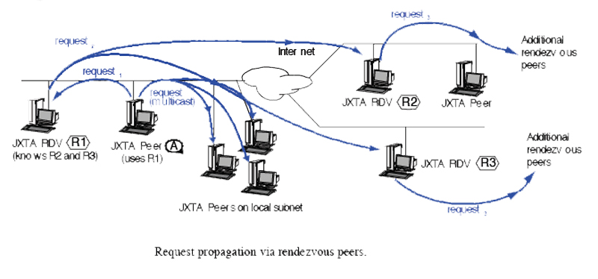
Figura 26 - Propagação das mensagens pela rede JXTA.

- CONCLUSÃO

Avaliação
O comércio eletrônico está amplamente difundido, porém ainda não se esgotaram as possibilidades de soluções e abordagem sobre o tema. O uso de serviços terceirizados de pagamentos e entregas de produtos (seguros e conhecidos pelos clientes) ajuda a melhorar o nível de segurança das aplicações. O crescimento dos ganhos em comércio eletrônico no Brasil são informações muito animadoras para a criação de novas ferramentas.
Em um passado recente a tecnologia P2P foi empregada para fins que iam contra os direitos autorais, o que levou a uma má interpretação da boa prática do seu uso. Atualmente temos muitas aplicações P2P para diversas finalidades como distribuição de arquivos, distribuição de informação, distribuição de processamento entre outras funcionalidades.
A tecnologia P2P oferece ao eBroker escalabilidade com relação a infra-estrutura, pois não existe um servidor central que vai processar todas as buscas. As buscas serão feitas entre os próprios usuários. A aplicação não precisa de grande velocidade de Internet, mas como a busca seria a parte mais executada pelos usuários, um servidor central poderia ficar sobrecarregado à medida que o número de usuários crescesse.
A criação de uma ferramenta de comércio eletrônico em P2P é um feito difícil na parte de segurança para com o usuário. A cobrança só poderia ser feita através de um servidor central para que se possam guardar as informações de vendas para fazer uma cobrança pelo serviço eBroker, além de fazer a validação do usuário que está fazendo a compra. Como a quantidade de vendas realizadas seriam em menor quantidade que as buscas, este servidor central dificilmente ficaria sobrecarregado.
Atualmente a aplicação, devido a mudanças na arquitetura JXTA, está tendo problemas de comunicação entre as instâncias e antes disto a conexão na rede JXTA era feito sem problemas assim como a busca por produtos em outras instancias espalhadas na rede. Por uma limitação da implementação do JXTA os clientes devem se conectar a rede JXTA o que necessita de uma conexão com a Internet, livre ou um através de um proxy para que a aplicação possa entrar na rede JXTA e por sua vez na rede eBroker. Mas com a liberação da documentação atualizada da API do JXTA esses problemas podem ser sanados facilmente, com exceção talvez, da necessidade da conexão com a Internet, que poderia ser contornada com a programação de um mecanismo de relay, que é responsável pela busca dos outros pontos da rede JXTA, mas isto estava fora do escopo desta aplicação de demonstração.

Expectativas
A aplicação foi feita apenas para demonstrar tecnologicamente a possibilidade de se ter uma ferramenta de comércio eletrônico numa aplicação P2P. Ela ainda está longe de ser uma ferramenta para este fim, mas dentre diversos pontos que faltam, existem alguns que não poderiam ficar sem ser mencionados:
- Uma das propostas iniciais era a implementação de um sistema de produtos com propriedades dinâmicas. Com isso qualquer produto pode ser descrito com a quantidade exata de propriedades e com as propriedades certas para cada tipo de produto. Essas mudanças podem ocorrer com a aplicação em andamento, sem nenhum grande problema.
- A versão das propriedades de um produto se tornou necessária com as propriedades dinâmicas. Como a Internet atende da melhor forma que ela pode, alguns usuários poderiam ficar atrasados em relação às mudanças das propriedades de um produto. Na resposta de uma busca, umas das informações é justamente a versão das propriedades dos produtos que existem no usuário pesquisado, de forma a compatibilizar o modo como este produto vai ser exibido para o usuário. Isso ajuda também a espalhar a versão mais nova para o usuário que esteja atrasado.
- Estipular como seria feita a autenticação do usuário. É possível fazer através de um servidor central, ou por arquivo de certificado. Fazendo por certificado, o servidor central fica com menos acessos. O servidor central é necessário para fazer a validação das vendas, e estas podem ser feitas autenticando pelos certificados do usuário.
- Foi pensando para as vendas no eBroker, uma lista de compras para que o usuário possa escolher diversos produtos e somente depois finalizar a venda. Isso funciona bem para quando os produtos vêm do mesmo usuário, pois seria apenas uma entrega e apenas um pagamento. Para produtos de diversos usuários, teria que se pensar numa forma de como tratar essa venda. Quando as vendas são do tipo C2C, isso também poderia não funcionar pois se o usuário demorar muito para finalizar a venda é possível que um terceiro usuário possa realizar a compra e acabar com o estoque do usuário vendedor.
- O modelo ainda pode ser melhorado para se adaptar aos modelos mais complexos existentes para a representação dos produtos de empresas. Umas das alterações e a capacidade de um produto pertencer a mais de uma categoria e caso ele seja pesquisado dentro de uma categoria ou de outra, ele apareça na resposta.

REFERÊNCIAS
Braun, Daniela. E-commerce deve crescer 64% e faturar 755 milhões de reais neste Natal. Disponível em: http://idgnow.uol.com.br/internet/2006/11/06/idgnoticia.2006-11-06.2399582235/IDGNoticia_view. Aceso em 05 Dez 2006.

______. Comércio eletrônico vai faturar US$ 23,1 bilhões na AL até 2010. Disponível em: http://idgnow.uol.com.br/internet/2006/10/24/idgnoticia.2006-10-24.0571450513/IDGNoticia_view. Acesso em 05 Dez 2006.

Brookshier, Daniel; et al. JXTA: Java P2P Programming. Sams Publishing. 22 de março de 2002. 432 páginas.

Comércio eletrônico. Disponível em: http://www.sebrae.com.br/br/parasuaempresa/tiposdenegocios_62.asp. Acesso em: 27 Ago. 2006.

Correios. Disponível em: http://www.correios.com.br/. Acesso em 05 Dez 2006.

Dados estatísticos sobre a Internet e comércio eletrônico. Disponível em: http://www.e-commerce.org.br/STATS.htm. Acesso em: 15 Ago. de 2006.

Document Object Model (DOM). Disponível em: http://www.w3.org/DOM/. Acesso em: 11 Mar. 2006.

Domeneghetti, Daniel; Matos, Manuel; Torquato, Cid. Varejo Online supera expectativa e fecha o ano em R$ 9,9 bilhões. São Paulo, 10 de janeiro de 2006. Disponível em: http://www.camara-e.net/interna.asp?tipo=1&valor=3505. Acesso em: 15 Ago. de 2006.

Devanbu, Prem; Stubblebine, Stuart G.; Uschold, Michael F.. The Next Revolution: Free, Full, Open Person-2-Person (P2P) E-commerce. 3 Jul. 2000.

Electronic commerce. Disponível em: http://en.wikipedia.org/wiki/Electronic_commerce. Acesso em: 27 Ago. 2006.

Gamma, Erich; et al. Padrões de Projeto: Soluções reutilizáveis de software orientado a objetos. Bookman. Porto Alegre. 2000

Gong, Li; Oaks, Scott; Traversat, Bernard. JXTA in a Nutshell. O'Reilly & Associates, Inc. Setembro de 2002. 416 páginas.

HSQLDB. Disponível em: http://www.hsqldb.org/. Acesso em: 11 Mar. 2006.

Introduction to Windows Peer-to-Peer Networking. Disponível em: http://www.microsoft.com/technet/prodtechnol/winxppro/deploy/p2pintro.mspx. Acesso em: 15 Ago. 2006.

Java Technology and Web Services. Disponível em: http://java.sun.com/webservices/index.jsp. Acesso em: 11 Mar. 2006.

Java API for XML Processing (JAXP). Disponível em: http://java.sun.com/xml/downloads/jaxp.html. Acesso em: 11 Mar. 2006.

Java API for XML Data Binding 2.0 (JAXB). Disponível em: http://jcp.org/aboutJava/communityprocess/edr/jsr222/. Acesso em: 11 Mar. 2006.

JXTA. Disponível em: http://www.jxta.org/. Acesso em: 11 Mar. 2006.

Kurose , James F; Ross, Keith W. Rede de computadores e a Internet: Uma abordagem top-down. Terceira edição. São Paulo. Pearson Addison Wesley, 2006. 106 p.

Matéria da Revista Exportar e Gerência - Junho de 2000 - pág. 26. Disponível em: http://www.guiaempresa.com.br/comercio.htm. Acesso em: 15 Ago. de 2006.

Minar, Nelson; Hedlund, Marc. Peer-to-Peer: Harnessing the Power of Disruptive Technologies. O'Reilly & Associates, Inc. março 2001.Disponível em:
http://www.oreilly.com/catalog/peertopeer/chapter/ch01.html. Acesso em: 15 Set. 2006.

Peer To Peer - Harness The Power Of P2P Communication In Windows Vista And WCF Outubro de 2006. Disponível em:
http://msdn.microsoft.com/msdnmag/issues/06/10/PeerToPeer/. Acesso em: 15 Set. 2006.

Silva, Lemuel Costa e. Comércio Eletrônico em cinco passos. Disponível em: http://www.camara-e.net/interna.asp?tipo=1&valor=3892. Acesso em: 16 Ago. de 2006.

Simple API for XML (SAX). Disponível em: http://www.saxproject.org/. Acesso em: 11 Mar. 2006.

Sousa, Nuno Miguel Tavares de. Peer-to-Peer Computing. 2002. Universidade do Porto - Portugal. Disponível em:
http://gnomo.fe.up.pt/~eol/MEMBERS/nuno_sousa/old/ppc/artigo.html Acesso em: 10 Set. 2006.

SUN MICROSYSTEMS, INC. Project JXTA: Getting Started. Abril de 2001.

______. Disponível em: http://www.sun.com/. Acesso em: 11 Mar. 2006.

Tecnologia XML. Disponível em: http://www.w3.org/XML/, http://www.w3.org/TR/2004/REC-xml-20040204/. Acesso em: 11 Mar. 2006.

Traversat, Bernard; et al. Project JXTA 2.0 Super-Peer Virtual Network. 25 de março de 2003.

Wikipedia. Disponível em: http://en.wikipedia.org/wiki/Main_Page. Acesso em: 15 Ago. 2006.

Word Wide Web Consortium. Disponível em: http://www.w3.org/. Acesso em: 11 Mar. 2006.

XML Schema Definition (XSD). Disponível em: http://www.w3.org/XML/Schema#dev. Acesso em: 11 Mar. 2006.

APÊNDICE TECNOLOGIAS
  - XML
O XML (eXtensible Markup Language) é um formato de texto flexível derivado do SGML (ISO 8879). Esta tecnologia, como muitas outras, foi desenvolvida pela W3C (Word Wide Web Consortium) e está disponível para uso de forma gratuita. Existem dois meios principais de se trabalhar com XML. Um é através de uma API baseada em árvore e a outra forma é uma API baseada em eventos.
O XML é uma forma padronizada de descrever objetos, de forma legível ao ser humano, para transporte de informações entre aplicações. Estas informações podem ser de qualquer tipo e ficam armazenadas em uma estrutura de árvore seguindo as normas e padrões do XML.
A Sun Microsystem lançou um pacote extra de desenvolvimento especializado para aplicações de serviços Web chamado de WSDP (Java Web Services Developer Pack). Este pacote vem com diversas tecnologias XML e protocolos de transporte de dados. Para este projeto, foram estudados desse pacote dois tipos de tecnologia para trabalhar com XML: Java API for XML Processing (JAXP) e Java Artchitecture for XML Binding (JAXB).
O JAXP é uma API para se trabalhar com dados XML usado em aplicações escritas em linguagem Java. Esta API trabalha com dois analisadores de XML diferentes: SAX (Simple API for XML) e DOM (Document Object Model).
O SAX foi desenvolvido por David Megginson, e trabalha com analise de XML baseado em eventos. Sua grande vantagem é que não ocupa muita memória para analisar um arquivo, pois a leitura é seqüencial. Mas todo o seu tratamento tem que ser feito pelo programador através de métodos de chamadas (callbacks). Este modo de se trabalhar com XML é muito útil quando se quer analisar um arquivo XML sem saber ao certo que tipo é, ou quando não se tem espaço em memória suficiente para ler todo o arquivo.
O DOM foi desenvolvido por um grupo da W3C. Ele trabalha com estruturas de árvore para guardar o arquivo XML, o que permite que seja feito um acesso randômico a uma determinada parte do arquivo. Mas como o arquivo é todo lido para a memória, dependendo do tamanho do arquivo, pode ser que não seja uma forma útil de se trabalhar. Como o DOM foi desenvolvido para se trabalhar com qualquer tipo de linguagem, sua API não apresenta as vantagens da orientação a objeto do Java.
JAXB é uma API que simplifica a criação de aplicações Java que trabalham com XML. Esta API fornece um compilador que transforma um “esquema XML ”[9] em classes Java para a leitura e interpretação de um arquivo XML que obedeça ao esquema XML, onde o programador só precisará trabalhar com o objeto final contendo toda a informação do arquivo. Este objeto trabalha com estrutura de árvores para guardar o documento XML em memória. Só que está árvore derivada das classes geradas, só trabalha com aquele determinado esquema das quais essas classes foram criadas. Para cada tipo de esquema XML, deverá ser criado o conjunto de classes para a integração do sistema. Sua maior desvantagem é que não trabalha com esquemas que não sejam muito bem definidos, além de que seus objetos podem ficar muito grandes, dependendo do tamanho do arquivo.
  - Persistência
O HSQLDB é um gerenciador de banco de dados feito em Java que possui a estrutura de um gerenciador de banco de dados relacional atual. Ele pode trabalhar de diversos modos: Como banco em memória que é um modo de se trabalhar mais rápido, encapsulado na aplicação com arquivos contendo os dados do banco, ou no modo cliente servidor podendo trabalhar como um servidor Web. Ele está sendo utilizado nas mais diversas ferramentas de código livre e até mesmo em alguns projetos comerciais, apesar de ser uma ferramenta desenvolvida para pequenas aplicações.
  - Serviço de versão
Uma das ferramentas mais importantes para o desenvolvimento de software atualmente é o de controle de versão. Essas ferramentas servem para o desenvolvedor ter um controle nas mudanças que seu código recebe. Muito usado principalmente em desenvolvimento com diversos programadores para o mesmo programa. Foi utilizado no projeto eBroker o CVS.
O CVS é uma das ferramentas de controle de versão mais usadas pelo mundo. Trabalha da forma cliente/servidor. Esta ferramenta guarda qualquer forma de arquivo com um histórico de versões, podendo vários programadores trabalharem ao mesmo tempo num mesmo arquivo. Possui um controle de atualizações e cada programador pode ter uma cópia local do projeto. Esta é uma ferramenta grátis.
  - JXTA
O JXTA é um conjunto de protocolos que possibilitam escrever aplicações ponto a ponto. Para a escrevermos a camada de rede utilizamos a implementação de referência da plataforma JXTA que foi totalmente desenvolvida em Java.
A rede JXTA organiza os computadores (peers) em grupos (peergroups), estes grupos possuem um conjunto de serviços básicos que são necessários para a autenticação dos pontos nos grupos e para a comunicação entre os pontos, também dentro de um mesmo grupo.
Os serviços básicos que podem ser utilizados por uma aplicação JXTA são: serviço de descobrimento (discovery service), conexão (pipe service), e o serviço de autenticação (authentication service)

Funcionamento.
Se utilizando de um endereço na Internet para iniciar a conexão com o grupo
WorldGroup, que é a porta de entrada para a rede JXTA, uma aplicação JXTA consegue obter informações necessárias para criar ou juntar-se a outras aplicações.

Serviço de descobrimento
O JXTA utiliza pequenos fragmentos em xml chamados advertisements para publicar os serviços disponíveis em um ponto, o serviço de descobrimento, busca no escopo de um grupo por propagandas (advertisements). Este serviço pode efetuar as buscas de diversas maneiras, que vão desde buscar todos os serviços disponíveis no grupo até procurar um serviço especifico de um ponto que esteja conectado ao grupo.
Estas propagandas possuem as informações necessárias para se utilizar o serviço.

O serviço de Conexão (Pipe Service)
Este serviço é responsável por estabelecer uma conexão (através da troca de mensagens) entre duas aplicações ou serviços JXTA , podem ocorre conexões de dois tipos: A conexão direta e a conexão para propagação.
Uma aplicação pode criar quantas conexões desejar, cada uma delas terá uma propaganda distinta e será distintamente identificada dentro da rede JXTA através de um identificador (PipeID) .
A conexão para propagação envia os dados através da rede JXTA para todos os pontos que estiverem aguardando receber uma conexão deste tipo, isto é feito através da publicação de uma propaganda por parte dos que aguardam uma conexão. O ponto que deseja enviar os dados deve buscar no grupo todos os pontos que estão aguardando este serviço e estabelecer a conexão com estes pontos a fim de que os dados sejam enviados.
A conexão direta estabelece através da rede JXTA um túnel de conexão única entre dois pontos. A conexão direta funciona similarmente a propagação, sendo que neste caso o serviço de busca deve buscar a propaganda da conexão diretamente no ponto com o qual ele deseja se conectar.

Como é feita a transferência dos dados nestas conexões?
Através de uma conexão JXTA são enviadas e/ou recebidas mensagens. Estas mensagens possuem uma estrutura que pode também ser visualizado como um documento XML contendo o a identificação JXTA do remetente, a identificação JXTA do destinatário, que na verdade são os endereços pelos quais ambos podem ser encontrados no grupo JXTA e o conteúdo da mensagem que pode ser qualquer espécie de informação. Estas mensagens são enviadas a partir de um mecanismo de transferência de mensagens chamados Pipes que podem tanto propagar a informação para todos os clientes quanto enviar a informação para um cliente específico, dependendo apenas do campo destinatário da mensagem.

O serviço de autenticação
O JXTA também possui mecanismos de autenticação dos usuários em sua rede. Estes mecanismos são extremamente flexíveis, permitindo tanto a implementação de uma simples verificação de senha ou até a utilização de chaves de acesso.

ANEXO

Métodos que fazem a fronteira entre a implementação da camada e as outras camadas do eBroker

